

UNIVERSIDADE FEDERAL DO ABC - UFABC  
Curso de Especialização em Tecnologias e Sistemas de Informação

**Teste de urna eletrônica de 3ª geração**

Rodrigo Rodrigues Pereira

Santo André – SP  
2015

Rodrigo Rodrigues Pereira

**Teste de urna eletrônica de 3ª geração**

Monografia apresentada ao Curso de Especialização da Universidade Federal do ABC, como requisito parcial à obtenção do título de Especialista em Tecnologias e Sistemas de Informação.

Orientador: Prof. Dr. Mario Alexandre Gazziro

Santo André – SP

Universidade Federal do ABC

2015

Rodrigo Rodrigues Pereira

**Teste de urna eletrônica de 3ª geração**

Essa monografia foi julgada e aprovada para a obtenção do grau de Especialista em Tecnologias e Sistemas de Informação no curso de Pós-graduação em Tecnologias e Sistemas de Informação da Universidade Federal do ABC.

Santo André – SP, xx de xx de 2015

____________________________________________________

Prof. Dr. Guiou Kobayashi

Coordenador do Programa de Pós-graduação em Tecnologias e Sistemas de Informação - UFABC

BANCA EXAMINADORA

____________________________________________________

Prof. Dr. Mário Alexandre Gazziro – Orientador

____________________________________________________

Profa. Dra.

____________________________________________________

Prof. Dr.

**DEDICATÓRIA**

*Primeiramente a Deus, a todo o plano supremo e à minha mãe* ***Dagmar Rodrigues*** *pelo amor, fé e confiança demonstrada. Homens não conseguem atingir grandes feitos sozinhos.*

*“O mundo não está preparado para isso. É algo muito*

*além do nosso tempo, mas as leis vão prevalecer, e um dia farão*

*um sucesso triunfante” (Nikola Tesla)*

*“Algo só é impossível até que alguém*

*duvide e prove o contrário” (Albert Einstein)*

**AGRADECIMENTOS**

**EPÍGRAFE**

“Sempre que você cria um dispositivo universal que faz todas as coisas para todas as pessoas, ele não faz bem nenhuma das coisas. Nosso futuro, acho, é um número de dispositivos especialistas que focam em uma coisa que melhorará as nossas vidas.”

Martin Cooper,  
ex-engenheiro líder da equipe da Motorola que desenvolveu o primeiro telefone celular.

**Resumo**

A urna eletrônica é um equipamento fruto de uma tecnologia que se consagrou há quase vinte anos de existência e com o passar do tempo sofreu sensíveis mudanças e necessita expressivamente de inovações tecnológicas disponíveis no mercado. Cada vez mais o campo da computação se torna veloz em muitos aspectos, sempre com o intuito de integrar pessoas e dados. Para tanto, é preciso que se definam métricas que permitam realizar a avaliação do sistema como um todo, seus componentes físicos e lógicos, ou, seu hardware quanto seu software envolvidos na comunicação entre as partes do sistema deverão ser seguros. Haja vista que é possível avaliar hoje o sistema sob a perspectiva da segurança e a situação atual não condiz com a responsabilidade que o equipamento deve possuir como também a função que desempenha, esta falta de segurança está relacionada aos acidentes não intencionais quanto aos acidentes intencionais. Este trabalho visa a relevância social e temos a esperança de que através desta proposta de melhoria o sistema eleitoral se torne mais robusto e ajude a aprimorá-lo de deficiências apresentadas assegurando o eleitor da lisura do processo de escolha dos líderes democráticos.

___________________________________________________________________________

**Palavras-chave**: Relevância Social; Urna Eletrônica; Segurança do voto.

**ABSTRACT**

The electronic ballot box is a result of a technology equipment that was devoted almost twenty years old and over time has undergone significant changes and expressively requires technological innovations available in the market. Increasingly the computer field becomes fast in many ways, always with the aim to integrate people and data. Therefore, it is necessary to define metrics for the implementation of the evaluation of the system as a whole, its hardware and software components, or your hardware and your software involved in the communication between the parts of the system should be safe. Considering that it is now possible to evaluate the system from the perspective of security and the current situation does not reflect the responsibility that the equipment should have as well as the role it plays, this lack of security is related to unintentional injury as to intentional injuries. This work aims at social relevance and we hope that through this proposal for improving the electoral system is more robust and help improve it of deficiencies presented ensuring the voter smoothness of the choice of the democratic process leaders.

___________________________________________________________________________

**Keywords**: Social relevance; Urn Electronics; Security of the vote.

**LISTA DE ILUSTRAÇÕES**

Figura 1: A urna eletrônica acondicionada 16

Figura 2 : O atual teclado da urna eleitoral 17

Figura 3: Equipe de pesquisadores, da direita para a esquerda: Marcelo Karam, Filipe Scarel, Diego Aranha e André de Miranda 19

Figura 4: Urna de lona de 1950 29

Figura 5: O terminal do eleitor 36

Figura 6: O microterminal para os mesários 37

Figura 7: A urna da terceira geração 41

Figura 8: A urna da terceira geração avaliada pelo especialista Diego Aranha da UNICAMP 41

Figura 9: A urna da terceira geração avaliada pelo especialista Amilcar Brunazo Filho do CMind 42

Figura 10: O QR code impresso para cada eleitor no final de sua votação 42

Figura 11: A cabina de votação 45

Figura 12: Visão geral da base de dados 47

Figura 13: Tabela para os locais 48

Figura 14: Tabela para os partidos 49

Figura 15: Tabela para cadastro das seções eleitorais 50

Figura 16: Tabela para cadastro dos candidatos 51

Figura 17: Tabela para cadastro dos tipos de candidatos 51

Figura 18: Tabela para cadastro dos turnos eleitorais 52

Figura 19: Imagem gravada para Deputado Federal 53

Figura 20: Imagem gravada para Governador 53

Figura 21: Imagem gravada para Presidente da República 54

Figura 22: Imagem gravada para o Partido Eleitoral 54

Figura 23: A construção de janelas no software QtCreator 56

Figura 24: Tela de votação para a urna da 3ª geração 57

Figura 25: Selecionando o cargo de Presidente da República 58

Figura 26: Votando para Presidente da República 59

Figura 27: Selecionando o cargo de Governador 60

Figura 28: Votando para Governador 60

Figura 29: Selecionando o cargo de Deputado Federal 61

Figura 30: Votando para Deputado Federal 62

Figura 31: Tela de impressão do voto 63

Figura 32: Voto gerado em QR Code 63

Figura 33: Voto impresso em uma folha A4 64

Figura 34: Tela inicial do site the-qrcode-generator 65

Figura 35: Exibindo o voto impresso para leitura 66

Figura 36: Leitura realizada pelo site 66

**LISTA DE TABELAS**

Tabela 1: Modelos de auto-confiança subjetiva e técnica proposto por Luhmann 44

**LISTA DE ABREVIATURAS**

CMind Comitê Multidisciplinar Independente

Sumário

Introdução 14

Organização do documento 15

Justificativa 15

Objetivos 20

*Objetivo Geral* 20

*Objetivos Específicos* 20

Metodologia 20

CAPÍTULO 1 – o voto eletrônico no brasil 27

1.1 - O voto eletrônico no Brasil visto de um ponto cultural 27

1.2 - O sistema de votação eleitoral brasileiro 28

1.3 - A Tecnologia da Informação presente na Justiça Eleitoral 29

1.4 - Uma análise do voto eletrônico 33

1.5 - A territorialização do voto eletrônico 34

1.6 – Especialistas versus TSE 34

1.7 - A arquitetura das urnas eletrônicas eleitorais 35

1.8 – Os componentes de hardware da máquina eleitoral de votação 36

1.9 - A alimentação elétrica da máquina eleitoral de votação 37

1.10 – O sistema atual de segurança das urnas e sistemas eleitorais 37

*1.10.1 - O carregamento das informações para o primeiro turno* 38

*1.10.2 – O carregamento das informações para o segundo turno* 38

1.11 - Defendendo a proposta de mudança – implementação de nova tecnologia 39

1.12 – O Protótipo da urna eletrônica da terceira geração 39

*1.12.1 – As vantagens para se utilizar o código de barras “QR Code”* 42

1.13 – O conceito de confiança nas eleições 43

CAPÍTULO 2 - RESULTADOS 46

2.1 - Download e instalação do software HDFView 46

2.2 – O screenshot da tabela de cadastro para os locais de votação 47

2.3 – O screenshot da tabela de cadastro para os partidos eleitorais 48

2.4 – O screenshot da tabela de cadastro para os munícipios, zonas e seções eleitorais 49

2.5 – O screenshot da tabela de cadastro para os candidatos 50

2.6 - As imagens gravadas para os candidatos que concorrem ao cargo de Deputado Federal 52

2.7 - As imagens gravadas para os candidatos que concorrem ao cargo de Governador 53

2.8 - As imagens gravadas para os candidatos que concorrem ao cargo de Presidente 54

REFERÊNCIAS BIBLIOGRÁFICAS 71

Apêndice A – Imagens dos principais candidatos que concorreram à Presidência da República 74

Apêndice B – Imagens dos partidos eleitorais inseridos na base de dados da urna eletrônica 75

Apêndice C – Imagens dos principais candidatos que concorreram aos cargos de Governador e Deputado Federal 76

Apêndice D - Entrevista: Segurança eleitoral e a carochinha 77

# Introdução

O nosso sistema de eleição se baseia em três características fundamentais: votação, através da qual os membros da população reconhecidos como eleitores podem expressar, anonimamente, sua vontade; apuração, que permite a contabilização dos votos emitidos por esses membros da população; e fiscalização, que visa garantir a idoneidade do processo, de modo a assegurar que o resultado da apuração dos votos seja realmente a expressão da vontade da grande maioria da população.

Um sistema eletrônico de eleição deveria ser tal que assegurasse essas três características fundamentais, de preferência melhorando cada um de seus aspectos e sem nunca ser menos seguro e confiável do que um sistema não eletrônico.

Na marca dos 142 milhões de brasileiros que votam no Brasil e dos 350 mil eleitores que votam no exterior segundo dados apontados pelo Tribunal Superior Eleitoral (TSE) em 2014, a segurança do voto se torna cada vez mais algo que gera preocupação. Gostaríamos de garantir a privacidade de cada informação prestada pelo eleitor garantindo assim o máximo do sigilo de cada voto com o mesmo intuito de inibir as fraudes que antes existiam com as intervenções humanas antes da criação da máquina eleitoral, a urna eletrônica.

Para ajudar a aperfeiçoar o modelo de votação existente é necessário observar algumas complicações.

A princípio, o próprio TSE admite que a urna eletrônica não é totalmente confiável, embora a imagem passada em propagandas na televisão mostram o contrário, o que reafirma a opinião de muitos especialistas, por exemplo, com o avanço da tecnologia a urna eletrônica ainda opera com o mesmo display, estrutura física e rotina desde a data em que o TSE utilizou pela primeira vez em 1996, o teclado numérico disposto do lado direito da tela ainda possui as teclas fixas e sequenciais, dessa forma o eleitor no momento do voto visto de alguns ângulos e perspectivas específicas permite que uma terceira pessoa usando de má fé identifique o candidato em que o eleitor votou apenas com o movimento de seus braços. Uma vez identificado, nos deparamos com fraquezas no sigilo do voto devido à vulnerabilidade ou porque não a falta de aperfeiçoamento na arquitetura do equipamento.

Outro agravante é que os eleitores após digitarem seu voto na urna eletrônica e depositarem com esperança a mudança para um país melhor, saem da cabina eleitoral e não recebem nenhum tipo de comprovante ou bilhete específico que comprovem realmente sua escolha partidária.

## Organização do documento

Para que estejamos mais familiarizados com o voto eletrônico hoje no Brasil, esse trabalho foi segmentado em dois capítulos.

No primeiro capítulo veremos a história do voto eletrônico no Brasil visto de um ponto cultural, o sistema de votação eleitoral brasileiro, a tecnologia da informação presente na Justiça Eleitoral, uma análise do voto eletrônico e a territorialização do voto eletrônico em nosso país.

São apresentadas as características de hardware e software da urna eletrônica utilizada hoje em nosso país.

Entretanto, o foco principal é o estudo de caso do projeto da urna eletrônica da terceira geração desenvolvida pela UFABC sob orientação do Professor e Doutor Mário Alexandre Gazziro que tem por objetivo suprir as deficiências na segurança da urna eletrônica eleitoral utilizada atualmente.

Após, os resultados desse estudo de caso são apresentados.

Por fim, considerações são feitas.

O autor não se responsabiliza pelo possível uso da informação obtida através da leitura com intuito de má fé.

## Justificativa

O eleitor vai até a urna eletrônica eleitoral e a partir de sua preferência política ele escolhe seus candidatos através das teclas numéricas sequenciais e fixas instaladas ao lado da tela, a partir da entrada correta de dados a foto do candidato aparece na tela e cada escolha é finalizada com o botão verde que confirma sua preferência e por último a mensagem “FIM” é exibida na tela.

Trabalhando como presidente da mesa receptora de votos nas eleições de 2014, foi possível observar que o primeiro mesário da seção conseguia identificar os candidatos que eram votados a partir dos movimentos dos braços dos eleitores.

A princípio pode parecer apenas um erro do ângulo em que a urna está instalada através do leiaute, mas curiosamente, em eleições anteriores que comecei como primeiro secretário e cheguei até primeiro mesário na mesma seção, localizado todos os anos na mesma sala do colégio eleitoral, foi possível observar a dedução dos colegas de trabalho na sala.

No último ano em que fui convocado para presidente da mesa receptora no domingo 05 de outubro, após me apresentar no pleito eleitoral verifiquei que a seção mudou para uma sala oposta, mesmo assim, eu e a segunda mesária montamos o leiaute da sala e mesmo dias antes em que recebemos o treino oferecido pelo cartório eleitoral e com o Manual do Mesário em mãos seguimos a sugestão do leiaute para a mesa receptora de votos contida no manual, após montado todo o layout de acordo com as exigências do TSE novamente o problema persistiu.

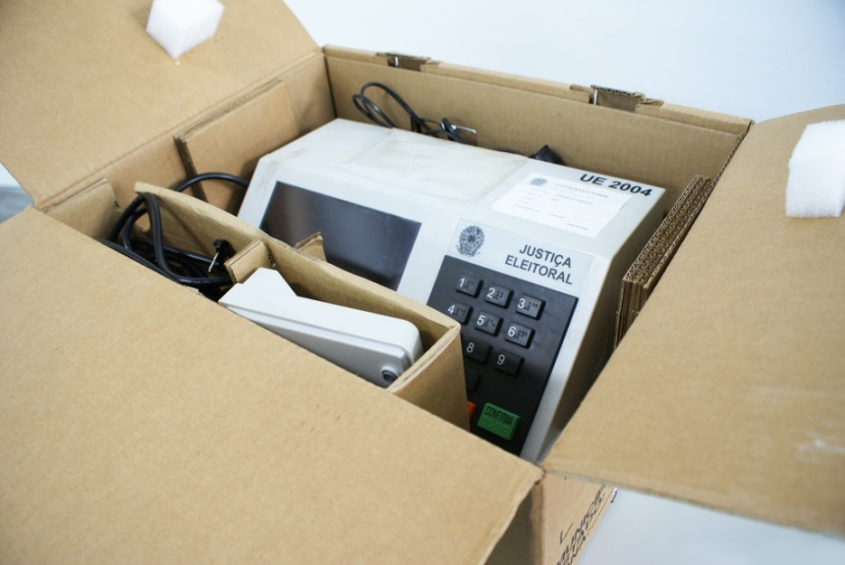

**Figura 1:** A urna eletrônica acondicionada

Fonte: <http://www.ipt.br/>

O primeiro secretário de eleições anteriores que hoje alcançou o cargo de primeiro mesário que também sabia desta falha instruiu a primeira secretária e a segunda mesária para que elas também conseguissem identificar os candidatos em que cada eleitor votou, uma brincadeira para um trabalho sério, que pode acontecer em outros bairros e até mesmo em outros estados espalhados pelo território brasileiro.

O fato das teclas serem fixas e sequenciais corrobora para que uma terceira pessoa identifique esse tipo de falha, principalmente para os candidatos que concorreram a presidência em 2014, que nesse ano os números para o segundo turno eram 13 e 45 , na eleição anterior que ocorreu em 2012, a disputa era para prefeito municipal aqui na cidade de Santo André, e a identificação a partir dessa observação ficava mais nítida, pois os candidatos que concorriam o 2º turno era Carlos Grana do PT número 13 e Dr. Aidan Ravin do PTB número 14, segundo análise ergonômica vista de perspectivas diferentes o eleitor estendia mais seus braços quando sua preferência era para o candidato do PT.

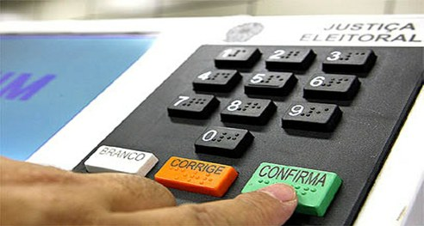

**Figura 2:** O atual teclado da urna eleitoral

Fonte: http://veja.abril.com.br/

Além disso e também não menos importante, os eleitores saem da cabine de votação sem nenhum comprovante dos candidatos votados.

A partir de uma pesquisa realizada na internet identificamos que a Universidade de Brasília (UnB) que relata uma pesquisa parecida com a proposta apresentada nesse trabalho, mas de um aspecto diferente, o voto era identificado depois do encerramento das votações. Mas mesmo assim é interessante descrever a pesquisa encontrada na internet, pois apoia o intuito de que a segurança do voto que necessita de melhorias.

A partir de pesquisas realizadas pela Universidade de Brasília (UnB) e do Fórum Voto Eletrônico, engenheiros, alunos e professores, encontraram provas concretas de que o voto do brasileiro não é feito de forma totalmente segura.

Após uma convocação pública do TSE, os pesquisadores tiveram três dias para fazer seus testes com eleições simuladas e com votantes fictícios, mas respeitando os procedimentos oficiais utilizados no dia da eleição, explica o coordenador do grupo e professor da UnB, Diego Aranha. Segundo Amilcar Brunazo Filho, engenheiro e moderador do Fórum Voto Eletrônico, a equipe queria testar a identificação e o desvio de votos, mas, por falta de tempo para executar os exames, apenas a identificação foi pesquisada.

Em pouco tempo de pesquisa, foram identificadas falhas preocupantes no programa usado nas urnas. "Já na primeira hora de estudo do software, encontramos uma vulnerabilidade que nos permitiu derrotar o único mecanismo implementado para proteger o sigilo do voto", relata Aranha. A falha estava na parte do sistema responsável por fazer o embaralhamento dos votos gravados, o que garante que a escolha do eleitor seja secreta. "O Diego conseguiu desembaralhar os votos, e fazendo isso é possível saber quem votou. Associado aos registros do arquivo que diz que horas os eventos ocorreram, ele conseguiu saber que horário tal eleitor votou", explica Brunazo Filho. Aranha ressalta que com esta metodologia foi possível apontar com uma certeza matemática as escolhas de cada eleitor. "Após outros testes, também descobrimos que o mesmo método pode ser empregado para recuperar um voto específico", acrescenta.

O professor da UnB afirma que "muitos mecanismos de segurança parecem ter sido projetados apenas para resistir a atacantes externos, falhando quando existe uma ação de um agente interno". Para driblar estes problemas, bastaria fazer a correção da ferramenta de embaralhamento de votos, através de recursos presentes já na própria urna. O engenheiro Brunazo Filho, entretanto, acredita em outra solução. "A quebra do sigilo só é possível porque é feito no computador e através dele é possível determinar a sequência dos votos. O problema do voto eletrônico é que ele depende do software, então basta que haja outra forma independente". Além disso, Brunazo Filho lembra que o sistema brasileiro é o único que fornece informações dos eleitores ao sistema, na hora da votação, o que compromete o sigilo.

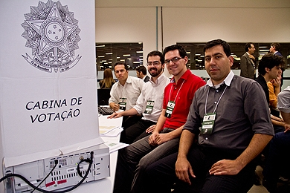

**Figura 3:** Equipe de pesquisadores, da direita para a esquerda: Marcelo Karam, Filipe Scarel, Diego Aranha e André de Miranda

Fonte: http://www.unb.br/

A urna eletrônica é a ferramenta em que os membros da sociedade optam não só por sua preferência política, mas acima de tudo acreditam em um país melhor e um povo soberano, a partir desses princípios a urna deve fazer parte da lisura eleitoral.

## Objetivos

### *Objetivo Geral*

Estudar a evolução do sistema brasileiro de votação até a implantação do voto eletrônico em todo o território brasileiro.

### *Objetivos Específicos*

Visando atingir o principal objetivo deste trabalho, é requerido:

* Apresentar um estudo de caso com o software desenvolvido pela UFABC para a urna da terceira geração;

### Metodologia

Visando atingir os objetivos propostos, foram executadas as seguintes etapas para a simulação do software da urna da terceira geração em um computador.

Antes de seguir os passos para a simulação do software é necessário como pré-requisitos os seguintes componentes:

* Computador com sistema operacional Windows 7;
* Uma webcam instalada;
* Uma impressora simples;
* Software para descompactação de arquivos Winrar;

**1º passo: Download e instalação do arquivo: python-2.7.9**

Descrição: Arquivo de instalação da plataforma de desenvolvimento da linguagem Python.

Versão: 2.7.9

Site para download: <https://www.python.org/ftp/python/2.7.9/python-2.7.9.msi>

Data do download: 17/05/2015

**2º passo: Download e instalação do arquivo: pygtk-all-in-one-2.24.0.win32-py2.7.msi**

Descrição: A biblioteca GTK e suas dependências é um pacote da linguagem Python que fornece todo o tipo de elementos visuais e utilitários para que se possa criar facilmente programas com interface gráfica para o usuário.

Versão: 2.24.0.

Site para download: <http://ftp.gnome.org/pub/GNOME/binaries/win32/pygtk/2.24/>

Data do download: 17/05/2015

**3º passo: Teste do carregamento da biblioteca GTK**

Para verificar se a biblioteca GTK foi carregada com sucesso, podemos apontar o mouse para o Menu Iniciar do Windows, em Python (command line), digitamos a seguinte expressão import gtk, caso o curso continue piscando e nada aparecer na tela significa que a biblioteca foi carregada, digitando a expressão exit() abortamos a tela command line.

**4 º passo: Ajustando a variável PATH do sistema**

Descrição: O PATH é uma variável do sistema usada pelo sistema operacional para localizar executáveis necessários da linha de comando ou da janela Terminal (shell).

Para ajustarmos a variável no sistema operacional Windows, apontamos o mouse para a guia Computador, clicamos com o botão direito e clicamos em Propriedades, nessa guia, clicamos em Definições avançadas do sistema, apontamos para Avançado, em Variáveis de Ambiente clicamos em Variáveis do Sistema, em Editar digitamos a seguinte expressão: %SystemRoot%\system32;%SystemRoot%;%SystemRoot%\System32\Wbem;%SYSTEMROOT%\System32\WindowsPowerShell\v1.0\;C:\Python27;C:\Python27\Scripts, e por fim, clicamos em OK.

**5º passo: Download e instalação da biblioteca PySide: PySide-1.2.2-cp27-none-win32.whl**

Descrição: PySide é uma biblioteca Python que possui um conjunto de ferramentas de [1]binding para interface gráfica de usuário (GUI) Qt. É uma das alternativas para a programação de janelas em Python. A biblioteca PySide é software livre.  
Essa biblioteca foi lançada sob a licença LGPL em agosto de 2009 pela Nokia.

Versão: 1.2.2 para Python versão 2.7

Site para download: https://pypi.python.org/pypi/PySide

Data do download: 17/05/2015

**6º passo: Download e instalação da biblioteca h5py-2.5.0-cp27-none-win32.whl**

Descrição: A biblioteca h5py é uma interface Python para a biblioteca hierárquica de dados em sua quinta versão. Projetada para o armazenamento rápido e flexível de quantidades grandes de dados, em outras palavras, uma base de dados. Na linguagem Python, essa biblioteca fornece uma forma robusta para armazenar dados, organizados por nome em forma de árvore. O desenvolvedor pode criar conjuntos de dados (arrays) de tamanhos da ordem de gigabytes, e executar o acesso aleatoriamente.

Versão: 2.5.0

Site para download: https://pypi.python.org/pypi/h5py/2.5.0

Data do download: 17/05/2015

**7º passo: Download e instalação da biblioteca numpy-1.9.2+mkl-cp27-none-win32.whl**

Descrição: A biblioteca NumPy (Numerical para Python) possui ferramentas para o processamento de matriz para números, sequencias, registros e objetos. Seu uso geral foi projetado para manipular de forma eficiente matrizes de registros arbitrários grandes e multi-dimensionais sem comprometer o desempenho de arrays pequenas.

A biblioteca NumPy foi construída sobre a base do código numérico e adiciona funcionalidades introduzidas por numarray, além de possuir a capacidade de criar matrizes de tipo arbitrário que fazem da biblioteca adequada para interface com aplicações de base de dados de uso geral.

Existem também instalações para a transformada de Fourier discreta, álgebra linear básica e geração de números aleatórios.

Versão: 1.9.2

Site para download: <https://pypi.python.org/pypi/numpy>

Data do download: 17/05/2015

**8º passo: Download e instalação da biblioteca scipy-0.16.0b1-cp27-none-win32.whl**

Descrição: A biblioteca SciPy é uma biblioteca desenvolvida para cientistas, matemáticos e engenheiros. O nome dessa biblioteca vem da abreviação da palavra ciência em inglês (Science).

A biblioteca central é a NumPy que fornece uma manipulação conveniente e rápida de um array N-dimensional. A biblioteca SciPy foi desenvolvida para trabalhar com arrays NumPy e fornece rotinas amigáveis e bem eficientes para rotinas de integração numérica.

Versão: 0.16.0

Site para download: <https://pypi.python.org/pypi/scikit-learn/0.16.1>

Data do download: 17/05/2015

**9º passo: Download e instalação da biblioteca reportlab-3.1.44-cp27-none-win32.whl**

Descrição: A biblioteca ReportLab é um pacote que não é distribuído com a biblioteca padrão de Python, dessa forma é necessário que o desenvolvedor faça o download na internet. Sua principal função é gerar arquivos em pdf, além de ser capaz de executar tarefas mais complexas como, tabelas, gráficos, sobreposição de cores.

Versão: 3.1.44

Site para download: https://pypi.python.org/pypi/reportlab/3.1.44

Data do download: 17/05/2015

**10º passo: Download e instalação da biblioteca PyQRCode-1.1**

Descrição: A biblioteca PyQRCode é um gerador de [2]código QR escrito em linguagem Python. Esse pacote automatiza a maior parte do processo da construção de códigos QR.

Os códigos QR podem ser salvos como SVG, PNG (utilizando a biblioteca pypng), e texto simples. Em ambientes Linux, o código QR pode ser exibido diretamente na maioria dos emuladores no terminal do Linux.

Versão: 1.1

Site para download: https://pypi.python.org/pypi/PyQRCode

Data do download: 17/05/2015

**11º passo: Download e instalação da biblioteca Pillow‑2.8.1‑cp27‑none‑win32.whl**

Descrição: A biblioteca PIL (Python Imaging Library) é uma biblioteca voltada para a manipulação de imagens com suporte para os formatos PNG, TIFF, BMP, EPS, e GIF. Mais tarde a biblioteca sofreu atualizações e passou a ser chamada Pillow.

Versão: 2.8.1

Site para download: <https://pypi.python.org/pypi/Pillow/2.8.1>

Data do download: 17/05/2015

**12º passo: Download e instalação da biblioteca zbar-0.10.win32-py2.7_2.msi**

Descrição: A biblioteca ZBar é um pacote que possui a finalidade de digitalização e decodificação de código de barras dimensionais a partir de várias fontes, tais como transmissões de vídeo, arquivos de imagem, além de suportar vários tipos de código como o EAN – 13/ UPC – A, UPC – E, e principalmente o QR Code.

Em outras palavras seu funcionamento é parecido com um scanner de código de barras e decodificador desse código.

Versão: 0.10

Site para download: <http://www.4shared.com/file/Zg8oJ9-g/zbar-010win32-py27_2.html>

Data do download: 17/05/2015

**13º passo: Download e instalação da biblioteca pypng-0.0.17.whl**

Descrição: A biblioteca PyPNG é um pacote para codificação e decodificação de imagens em formato PNG, dessa forma as imagens geradas por essa biblioteca podem ser lidas e escritas em Python.

Versão: 0.0.17

Site para download: <https://pypi.python.org/pypi/pypng>

Data do download: 17/05/2015

Para o estudo do modelo da base de dados foi utilizado um programa que possui a finalidade de visualizar uma base de dados específica.

# CAPÍTULO 1 – o voto eletrônico no brasil

* 1. **- O voto eletrônico no Brasil visto de um ponto cultural**

A evolução tecnológica traz diversos benefícios tanto no âmbito comercial, industrial, organizacional como pessoal, mas sabemos que grande parte de inventos e aperfeiçoamentos da tecnologia também possui seu lado negativo e algo que podemos apontar seria a dependência da tecnologia para muitos usuários.

Olhando por um ângulo estritamente eleitoral o Brasil se posicionou desde 1986 uma referência mundial no que se diz sobre a informatização do sistema eleitoral, graças a um invento moderno, a urna eletrônica e seu sistema de apuração dos votos.

Muito se fala nas propagandas exibidas pelo TSE (Tribunal Superior Eleitoral) das implementações de segurança na votação, por exemplo, uma melhoria implementada nas eleições para candidatos que concorriam para deputado federal até presidente nesse ano foi a identificação biométrica (biometria) para os eleitores em alguns colégios eleitorais, mas que segundo apontado pelas críticas dos especialistas e das mídias ainda há muito o que deve ser feito.

Ouve-se dizer que a biometria seria adotada para erradicar "a única forma de fraude restante" no sistema atual. Concordo em parte. A única forma de fraude à antiga, “de varejo”, que restou foi, de fato, a fraude no cadastro, pois as outras foram trocadas por novas formas. Novas formas que poderíamos chamar de atacadistas, pelo inétido patamar na relação desvio/efeito que podem provocar, mas que são ainda desconhecidas de leigos e analfabetos digitais, combinação perigosa o suficiente para serem consideradas de alto risco à democracia. Quanto à antiga forma de fraude que permanece, ela faz parte da cultura política e do folclore sobre o modus operandi de alguns políticos nativos. A saber, o controle de cartórios eleitorais em sua área de influência para inchar o cadastro eleitoral com fantasmas, na forma de eleitores que recebem mais de um título, obtidos com variantes do nome ou com documentos falsos, e que votam pelo outro pé de uma nova botina. ( REZENDE, 2006).

[3]

A busca por um sistema eletrônico de votação é uma linha de estudo de diversos países espalhados pelo mundo, assim, uma evolução no sistema de eleição de um determinado país, é com certeza, um marco em sua história política.

Segundo Krissler (2015), "quase todos os sistemas do mercado podem ser enganados com muito pouco esforço".

A partir de 1996, nosso país vivencia o processo eleitoral com base em uma evolução tecnológica, informatizada que é vivenciada por glória e também por muitos questionamentos no tocante de desempenho e confiabilidade.

É de extrema importância que cientistas e engenheiros contribuam para implantação de melhorias e que o sistema eleitoral eletrônico seja observado de um ângulo técnico, a fim de aperfeiçoar cada vez mais sua estrutura física e aplicabilidade em prol de uma sociedade e claro, de um interesse público.

## 1.2 - O sistema de votação eleitoral brasileiro

Nosso sistema de votação é administrado pelo Tribunal Superior Eleitoral, situado na Capital Federal, Brasília, ele opera em todo o território brasileiro através de cada Tribunal Regional Eleitoral.

Cada capital dos estados brasileiros e o Distrito Federal possui um Tribunal Regional Eleitoral com a responsabilidade de zelar pela auditoria, controle e fiscalização, assim, mantendo a ordem das eleições que a cada dois anos ocorre para eleição dos candidatos para prefeitos e vereadores municipais e a cada quatro anos para candidatos à deputados estaduais, federais, governadores e presidente da república.

O sistema de votação eleitoral brasileiro tem gravado em sua história movimentos marcantes como, por exemplo, o “voto do cabresto”, que por ameaças o eleitor era obrigado a votar em determinado candidato por vontade de outrem.

O período que compreende o intervalo entre o fim da era Vargas e antes do início da ditadura militar possuía um sistema de apuração que era suscetível a diversas fraudes, tudo por conta das cédulas de papel que facilitava a manipulação dos votos.

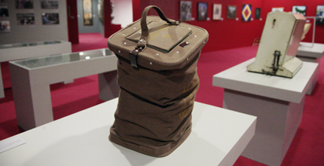

**Figura 4:** Urna de lona de 1950

Fonte: http://www.tre-sp.jus.br/

Na implantação da Justiça Eleitoral, o quadro de colaboradores era deficiente, somente a partir da década de 1980, foram direcionadas equipes que eram capacitadas a fim de diminuir e inibir as fraudes.

Nesse momento, os colaboradores eram pessoas designadas pelos prefeitos dos munícipios, mas mesmo assim, ainda era impossível diminuir as fraudes.

Somente a partir de 1990 a Justiça Eleitoral realizou o I Seminário Brasileiro de Direito Eleitoral, assim, nesse encontro fez-se o diagnóstico do sistema eleitoral brasileiro naquele momento, o que de mais importante foi elencado nesse seminário foi o desperdício de investimentos no treinamento de funcionários cedidos ou requisitados que voltavam ao órgão de origem.

Em 2000 foi apresentado um projeto de lei que tratava do provimento de cargos ao primeiro quadro de funcionários, e somente em 2004 o tema levantado desde 1990 pela Justiça Eleitoral personificou-se através da Lei 10.842 que previa a criação de vagas em cartórios eleitorais.

## 1.3 - A Tecnologia da Informação presente na Justiça Eleitoral

Com o advento de máquinas capazes de transformar as ideias humanas em projetos e consequentemente em ações tangíveis, como por exemplo, o computador e também utilizado no mundo todo, iniciou-se a evolução e a ramificação de diversas tecnologias que hoje são rápidas e eficazes podendo ultrapassar os limites da imaginação.

A informação tornou-se essencial, devendo ser trabalhada e processada corretamente para ganhar agilidade nos processos onde tempo e eficácia são primordiais, no âmbito da Justiça Eleitoral esses atributos são essenciais para a efetiva contabilização dos votos e principalmente para a integridade da imagem da Justiça Eleitoral.

A revolução da tecnologia da informação foi essencial para a implementação de um importante processo de reestruturação do sistema capitalista a partir da década de 1980. No processo, o desenvolvimento e manifestações dessa revolução tecnológica foram moldados pelas lógicas e interesses do capitalismo avançado, sem se limitarem às expressões desses interesses. O sistema alternativo de organização social presente em nosso período histórico, o estatismo, também tentou redefinir os meios de consecução de seus objetivos estruturais, embora preservasse a essência desses objetivos: ou seja, o espírito de reestruturação. (CASTELLS, 1999).

A Tecnologia da Informação corrobora para que a Justiça Eleitoral em cada projeto de implantação crie diretivas e defina métricas para que cada melhoria seja implantada a fim de criar mecanismos que diminuam cada vez mais fraudes, e como todo equipamento eletrônico, a urna eletrônica sempre precisará de aperfeiçoamentos.

O governo federal mostrou-se interessado em utilizar tecnologia em meados dos anos 1990 quando diversos projetos foram apresentados para implantação de melhorias.

Uma diferença da empresa pública para uma empresa privada é que a contratação de serviços na empresa pública ocorre através de licitação algo que passa por um processo mais demorado diferente da empresa privada em que a compra de serviços ocorre muito mais rápida frente à concorrência de outras empresas do setor.

Uma forma de manter a credibilidade de um órgão público como o Tribunal Superior Eleitoral é manter um processo desse tamanho, desenvolvendo um sistema de cadastramento, votação eleitoral com a maior precisão possível e com o menor índice de erros.

A imagem que o Tribunal Superior Eleitoral passa aos brasileiros é que há uma preocupação em desenvolver um sistema eleitoral eficiente e principalmente seguro.

A Tecnologia da Informação oferece esse suporte para que cada vez mais o sistema se torne estruturado inibindo a interferência humana, mas como observamos, sempre há o que aprimorar.

O trabalho da urna eletrônica durante as nove horas em que opera no dia de pleito das eleições é totalmente fora da rede, ou seja, durante esse período não há comunicação externa.

Embora uma pequena parcela da sociedade brasileira ainda apresente algumas dificuldades em se familiarizar com a interface da urna eletrônica, nos deparamos em um tempo em que a velocidade das inovações é gigantesca e a própria arquitetura da urna não mudou, como a tela de cristal líquido e as teclas fixas instaladas do lado direito da tela.

Pode-se conceituar a Tecnologia da Informação como recursos tecnológicos e computacionais para a geração e uso da informação. Esse conceito enquadra-se na visão de gestão da TI e do Conhecimento. Outro conceito para TI pode ser todo e qualquer dispositivo que tenha capacidade para tratar dados ou informações, tanto de forma sistêmica como esporádica, quer esteja aplicada ao produto, quer esteja aplicada ao processo. (REZENDE; ABREU, 2000)

Se basearmos na ideia defendida por Rezende & Abreu concordamos que qualquer aparelho envolvido com tecnologia tem por obrigação a necessidade de melhoria e mudanças, independentemente se este aparelho esteja presente na organização privada ou pública, pois na maioria das vezes esse equipamento é para uso de uma ou de milhões de pessoas.

Tomando como exemplo a urna eletrônica, a satisfação do eleitor dá como resultado à Justiça Eleitoral que os brasileiros possam ter uma visão diferente de tantas insatisfações políticas mostradas por si próprios sejam elas através das manifestações ocorridas em 2013 que se estende até os dias de hoje com os escândalos na Petrobras.

O sistema eletrônico eleitoral necessita que seja analisado frequentemente à procura de falhas, pois a urna eletrônica é a máquina que foi substituída pelas cédulas de papel além de ser a principal ferramenta que leva a decisão dos brasileiros, e caso ela não funcione corretamente ela pode ser interpretada e rotulada como obsoleta e suscetível a falhas.

Por esse motivo o TSE já realizou duas edições dos Testes Públicos de Segurança do Sistema Eletrônico de Votação, em que investigadores inscritos apresentaram e executaram planos de "ataque" aos componentes externos e internos da urna.

Em ambas oportunidades foram selecionadas, por comissão avaliadora composta por acadêmicos e cientistas, as melhores propostas de ataque que puderam contribuir para o aprimoramento da segurança e da confiabilidade do sistema eletrônico de votação.

A primeira edição foi realizada entre 10 e 13 de novembro de 2009. Nenhum dos testes conseguiu violar a urna e os programas colocados à prova. No entanto, as ideias apresentadas pelos especialistas contribuíram para o aperfeiçoamento tecnológico da votação.

Nos testes de 2009, foram premiados os seguintes especialistas: 1º lugar – Sérgio Freitas da Silva, 2º lugar – Fernando Andrade Martins de Araújo e equipe da Controladoria-Geral da União e 3º lugar – Antonio Gil Borges de Barros e equipe da Cáritas Informática.

Sérgio, que foi premiado com R$ 5 mil, tentou violar o sigilo do voto por meio da captação de ondas eletromagnéticas emitidas pelas teclas da urna durante a digitação.

Em segundo lugar, foi premiado com R$ 3 mil o grupo de técnicos da CGU (Controladoria Geral da União), que analisou procedimentos relativos à preparação do pleito e apresentou diversas sugestões ao TSE.

Em terceiro lugar, com prêmio de R$ 2 mil, ficou a equipe da empresa Cáritas Informática, que testou tanto procedimentos de preparação do pleito quanto a urna e os softwares de votação. Já a segunda edição dos testes foi realizada de 20 a 22 de março de 2012, sendo que os investigadores puderam participar de uma fase de preparação, na qual tiveram acesso ao código fonte da urna eletrônica e puderam se inteirar ainda mais sobre as peculiaridades do sistema.

Os três grupos de investigadores que apresentaram as três melhores contribuições na segunda edição dos testes receberam certificados.

O segundo e terceiro colocados não obtiveram sucesso nos testes propostos, mas apontaram contribuições de aprimoramento do sistema. Em segundo lugar ficou o grupo da Universidade Federal de Uberlândia, que tentou inicializar a urna com um sistema operacional diferente do desenvolvido pela Justiça Eleitoral e recuperar dados da memória da urna eletrônica por meio do uso de spray congelante.

O terceiro colocado foi o grupo do Instituto Sapientia. O desafio deste grupo era clonar um cartão de memória com os dados de votação da urna eletrônica.

Hoje a tecnologia da informação oferece uma gama de recursos que ajuda na interação com o usuário, algo que a Justiça Eleitoral deve explorar em prol da sociedade, pois os recursos tecnológicos devem ser utilizados na eficácia organizacional como também em aperfeiçoar a máquina e consequentemente atender o eleitor da melhor forma possível.

## 1.4 - Uma análise do voto eletrônico

Muitos países utilizam a tecnologia do voto eletrônico, embora saibamos que este processo merece implementações de melhorias contínuas.

O Brasil é o país pioneiro desta tecnologia, em 1986, ano em que essa tecnologia foi inventada o país que não dispunha de muitos recursos tecnológicos, não partindo para um ponto político, mas dinheiro não faltava, o Brasil foi pioneiro a informatizar e fazer a junção de um pleito eleitoral e integração com o banco de dados dos eleitores.

O objetivo maior em criar e utilizar essa tecnologia foi de uma ideia simples, em combater fraudes, utilização de documentos ilegais, irregularidades ocorridas com as cédulas de votação e até mesmo utilização de documentos de pessoas que já eram falecidas.

A década de 1990 foi marcada na história do Brasil como uma revolução nas eleições brasileiras, em 1996 a urna eletrônica foi introduzida nas eleições municipais e em 2000 foram introduzidas em todo o território brasileiro.

Essa revolução trouxe um consenso comum, entre especialistas e representantes do governo e da sociedade, o sistema brasileiro é um dos mais avançados do mundo.

Um exemplo disso é que uma equipe dos Estados Unidos veio ao país para aprender sobre o voto eletrônico.

A parceria entre a Justiça Eleitoral e a informática trouxe grandes feitos à democracia, a princípio a criação do Cadastro Único dos Eleitores que permite rastrear informações como inscrições replicadas. Outra forma de inibir a intervenção humana foi a somatória dos votos extraídos pelas mídias removíveis das urnas, ao fim do dia da votação a impressora interna aponta a quantidade de votos por candidato e nas centrais de totalização dos votos, a somatória desses resultados elege-se o candidato de uma determinada disputa.

## 1.5 - A territorialização do voto eletrônico

A totalização dos votos manualmente foi sendo reduzida gradativamente no país, segundo dados apontados pelo TSE em 1998 todos as cidades que possuíam mais de 40.500 eleitores cadastrados tiveram a votação eletrônica, com isso o estado de Minas Gerais apontou cerca de aproximadamente cinco milhões e o país atingia a marca dos sessenta milhões de eleitores.

Em 2000, o país registrava em sua história política a primeira eleição em que se utilizava a urna eletrônica em todo o território brasileiro.

Ainda nesse ano o país tinha 5.561 cidades e destas, as eleições aconteceram em 5.559 cidades, as cidades que não tiveram eleições municipais foram Brasília e que ainda continua sendo, e na época a cidade de Luís Eduardo Magalhães na Bahia, que foi emancipada em 30 de março de 2000.

Hoje o país conta com 5.570 cidades e exatamente 142.822.046 eleitores, destes, 142.467.862 estão no Brasil e 354.184 estão no exterior, os dados são indicados pelo TSE sobre as estatísticas eleitorais de 2014.

## 1.6 – Especialistas versus TSE

O professor da Universidade de Brasília, Diego Aranha, submeteu a urna eletrônica de votação à uma bateria de testes que duraram cerca de seis meses, após a finalização destes o resultado não foi propriamente como é pregada a imagem da segurança do TSE.

O resultado não foi satisfatório, pois o professor encontrou fragilidades e aponta que a urna eletrônica não é segura. Segundo Aranha, “O software utilizado no sistema de votação eletrônica brasileiro não satisfaz requisitos mínimos de segurança e transparência”. Em uma das falhas apontadas é exatamente a possibilidade de identificar em qual candidato determinado eleitor votou.

A segurança das urnas eletrônicas foram comparadas a que estas estivessem presas à diversos cadeados em que apenas uma chave poderiam ter acesso a eles.

Dentre as falhas apontadas pelo especialista, estariam a utilização de algoritmos obsoletos, fiscais de partidos que teriam acesso ao código fonte da urna, armadilhas que poderiam ser criadas de forma maliciosa para desviar o voto seguro, falta de controle de inventário nas milhares de urnas espalhadas e a falta de conferência para o eleitor em qual candidato ele tenha votado.

Para o Departamento de Tecnologia da Informação do TSE as negligências apontadas pelo especialista não possuem fundamento e afirma, todas as suspeitas já levantadas que afetam a lisura do processo eleitoral foram apuradas.

Além de outras informações mais aguçadas descobertas pelo especialista no teste realizado serem suprimidas na publicação por decisão do TSE, um “engessamento” do órgão ofusca o respeito à cidadania.

## 1.7 - A arquitetura das urnas eletrônicas eleitorais

Nas eleições de 2014 os eleitores brasileiros contaram com cerca de 534 mil urnas eleitorais espalhadas em todo o território brasileiro.

A empresa responsável pela fabricação das urnas eleitorais está localizada em Santa Rita do Sapucaí em Minas Gerais, esta empresa está fabricando atualmente as urnas eleitorais do modelo *UE 2011*.

A empresa além de vencer o processo licitatório concluído em 2011 na modalidade concorrência e registro de preços, também é responsável pelo eventual fornecimento de suprimentos – como cartões de memória, *pendrives*, peças de reposição para as UE2011, e prestação de outros serviços, tais como elaboração de documentos técnicos de especificação e documentação de requisitos.

Nas eleições de 2014 foram utilizadas urnas eletrônicas que ainda se encontram em condições de uso e que não tenham mais de 10 anos de funcionamento. São urnas dos seguintes modelos: UE2004 (73 mil unidades), UE2006 (25,1 mil unidades), UE2008 (57,9 mil unidades), UE2009 (194,4 mil unidades), UE2010 (117,8 mil unidades) e UE2011 (34,9 mil unidades).

## 1.8 – Os componentes de hardware da máquina eleitoral de votação

Em respeito às normas apresentadas, no tocante requisitos de hardware, a empresa deve apresentar a urna com os seguintes componentes de hardware:

Terminal do eleitor, composto de gabinete (a urna propriamente dita), placa-mãe, unidades de armazenamento (cartões para Memória Flash Interna e Memória Flash Externa) o que garante a segurança e confiabilidade caso algum cartão falhar ou ser roubado, e um pendrive chamado de “Memória de Resultado” de apenas 512 Mb que é utilizado no final da eleição para gravar todos os votos computados pela urna eletrônica (localizado na parte traseira da urna), teclado, display LCD, fonte de alimentação e bateria interna; módulo impressor, composto de gabinete, mecanismo de impressão, bobina de papel e uma porta serial, que conecta a urna eletrônica ao microterminal, para que estes possam trabalhar em conjunto. Esta conexão informa ao mesário o estado da urna: se ela está sendo alimentada eletricamente, se está em uso, em tempo demasiado durante uma votação ou propriamente liberada para votação.

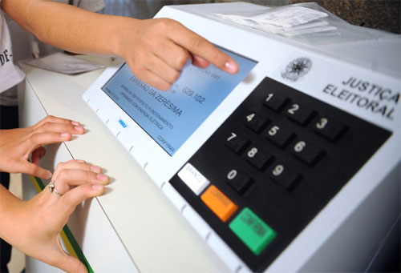

**Figura 5:** O terminal do eleitor

Fonte: http://www.tse.jus.br/

O microterminal (que deverá ser instalado na bancada dos mesários), composto de gabinete com teclado numérico e com as teclas “Corrige” e “Confirma”, display gráfico, dispositivo de leitura de digitais para a biometria e dispositivo de leitura e gravação de smartcard.

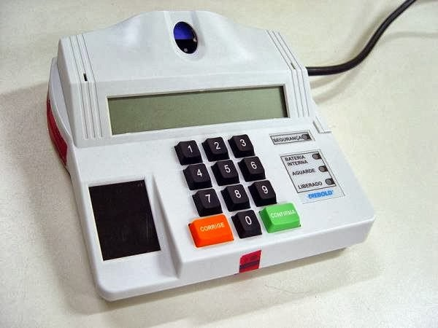

**Figura 6:** O microterminal para os mesários

Fonte: http://www.tse.jus.br/

## 1.9 - A alimentação elétrica da máquina eleitoral de votação

A urna eletrônica é bivolt, podendo funcionar em 110 V ou em 220 V, seu consumo é de 35 Watts. No caso de falha no fornecimento de energia, sua bateria interna é capaz de oferecer até **12 horas** de funcionamento para carga máxima de 95%.

Caso não seja suficiente, ela poderá ser ligada na bateria de um automóvel.

## 1.10 – O sistema atual de segurança das urnas e sistemas eleitorais

Existem dois sistemas relacionados à urna eletrônica utilizada hoje no Brasil, que são utilizados nos computadores da Justiça Eleitoral. São eles: o Subsistema de Instalação - SIS e o Gerenciador de Dados e Aplicativos da Urna Eletrônica - GEDAI.

O SIS tem por sua vez a grande função de controlar o acesso. Este sistema permite a criação de um trabalho homogêneo, possibilitando o controle do processo de inseminação de informações nas urnas e, também, garante que sistemas eleitorais, como o GEDAI, somente sejam instalados nos equipamentos da Justiça Eleitoral.

Já o GEDAI é o sistema responsável por transferir dados, das seções eleitorais como a tabela de eleitores de cada seção, fotos dos candidatos, bem como o Sistema Operacional UE-nux (Linux da urna) entre outros, que são transferidos para um flash card (Memória Flash) de carga e futuramente inseridos nas urnas eletrônicas. É ainda o GEDAI o programa responsável pela gravação das memórias de resultados que introduzem na urna todos os programas utilizados durante as eleições.

O sistema como um todo tem início com a compilação do código-fonte. Uma equipe de técnicos do TSE insere as chaves e as rotinas criptográficas. Encerrada a compilação dos programas tem início a preparação dos pacotes, que contém todos os programas utilizados na urna eletrônica. Estes pacotes são cifrados e enviados aos Tribunais Regionais Eleitorais juntamente com o cadastro nacional de todos os eleitores.

### *1.10.1 - O carregamento das informações para o primeiro turno*

A última etapa percorrida pelo software para chegar à urna eletrônica é feita por meio do flash card. No processo de inseminação de informações o flash card de carga é inserido no slot de flash externo e a urna é ligada. A inicialização da urna é feita a partir do flash card externo e é seguida da execução de programas que formatam o flash card interno e copiam os arquivos de aplicação, os arquivos do sistema operacional e os arquivos de controle.

A urna é então desligada e o flash card de carga é substituído pelo flash card de votação e juntamente a esse flash é inserida uma memória de resultado de votação e a urna é ligada novamente. São realizados então pelo TSE, vários procedimentos de verificação de integridade do hardware e do software. Não sendo encontrados problemas, a urna é desligada, lacrada e está pronta para ser utilizada no dia da votação.

### *1.10.2 – O carregamento das informações para o segundo turno*

Para o segundo turno de uma eleição não é dada nova carga na urna. O programa aplicativo é o mesmo utilizado no primeiro turno da eleição, sendo necessário apenas informar a nova lista de candidatos. A preparação da urna é feita apenas através de uma nova memória de resultado específica que contém as informações dos candidatos que concorrem ao segundo turno.

Todas as urnas eletrônicas utilizam o mesmo programa de votação. O que difere uma urna da outra são os dados nelas inseridos, tais como:

* Designação do município, zona e seção eleitoral;
* Tabelas de partidos e candidatos que disputam a eleição em tal seção eleitoral;
* Tabelas de eleitores da seção;
* Fotos dos candidatos.

## 1.11 - Defendendo a proposta de mudança – implementação de nova tecnologia

É com frequência que a sociedade torna-se um indivíduo virtual, onde o individuo faz parte de uma rede, que por maior que seja não pertence ao meio físico.

Como consequência de tal questão, os meios de comunicação começaram a sofrer modificações para acompanharem a era da evolução digital.

Sem duvida, a habilidade ou inabilidade de as sociedades dominarem a tecnologia e, em especial, aquelas tecnologias que são estrategicamente decisivas em cada período histórico, traça seu destino a ponto de podemos dizer que, embora não determine a evolução histórica e a transformação social, a tecnologia (ou sua falta) incorpora a capacidade de transformação das sociedades, bem como os usos que as sociedades, sempre em um processo conflituoso, decidem dar ao seu potencial tecnológico. (CASTELLS, 1999).

Todo individuo é receptor, propagador e criador de conteúdo e por esse motivo necessita de mobilidade e agilidade para o consumo e veiculação de informação, e a maior consequência dessa revolução é a necessidade de aprimoramentos.

## 1.12 – O Protótipo da urna eletrônica da terceira geração

Um protótipo da urna eleitoral da terceira geração foi desenvolvida sob a orientação do professor Mario Gazziro na UFABC e apresentada em São Paulo aos especialistas em informática Diego Aranha da Unicamp e Amilcar Brunazo Filho do Voto Eletrônico, integrantes do Comitê Multidisciplinar Independente (CMind).

As nomenclaturas das gerações das urnas eletrônicas são de responsabilidade do professor Antonio Dourado Rezende do Departamento de Ciência da Computação da UnB.

No mundo todo o Brasil é o único país que ainda utiliza a urna da 1ª geração, e para todos os outros países do mundo a analisam como um equipamento obsoleto e suscetível a falhas.

As urnas da 3ª geração além de imprimirem o voto, registram digitalmente o voto escolhido pelo eleitor assegurando assim total confiabilidade do eleitor em sua escolha, países como Argentina e Equador, adotaram a urna eletrônica da terceira geração.

A contribuição do professor Mario Gazziro para a urna da 3ª geração foi implementar o RDV (registro digital do voto) de forma impressa em um QRcode, de forma mais barata e segura.

O modelo de terceira geração desenvolvido sob a orientação do professor Mario Gazziro ampara-se na idéia proposta por Peter G. Neumann na qual propõe à sociedade a intenção de adaptar critérios de segurança, muito utilizado na Engenharia de Requisitos como (confidencialidade, confiabilidade, integridade e disponibilidade) para sistemas eletrônicos eleitorais.

A partir desse princípio uma gama de recursos de hardware e software cresceram em vários países possuindo a prerrogativa de inserir tais critérios para que assim os sistemas eleitorais digitais adotados se tornem mais seguros e confiáveis.

O modelo da terceira geração contempla o primeiro parágrafo localizado na introdução deste trabalho, de forma totalmente segura e também não menos importante a impressão do voto e suas funcionalidades assegura o eleitor a certeza de sua real escolha.

As vantagens da urna da terceira geração é que além de ser capaz de imprimir a sequencia escolhida pelo eleitor através do código QR impresso ele pode visualizar em qualquer máquina de votação suas escolhas políticas, não necessariamente a máquina eleitoral em que votou a fim de viabilizar o prosseguimento de outros eleitores no dia do pleito eleitoral.

O desempenho da urna da terceira geração consome tempo de processamento na marca dos mili-segundos, o código-fonte é implementado em Python e a utilização do sistema operacional aberto Linux, sugere melhor eficiência.

Outra inovação e não menos importante é que o sistema não utiliza HD, operando com sistema operacional Live. Através do boot pelo DVD, seu sistema pode ser verificado por um software de assinatura digital, evitando mais uma vez fraudes no sistema.

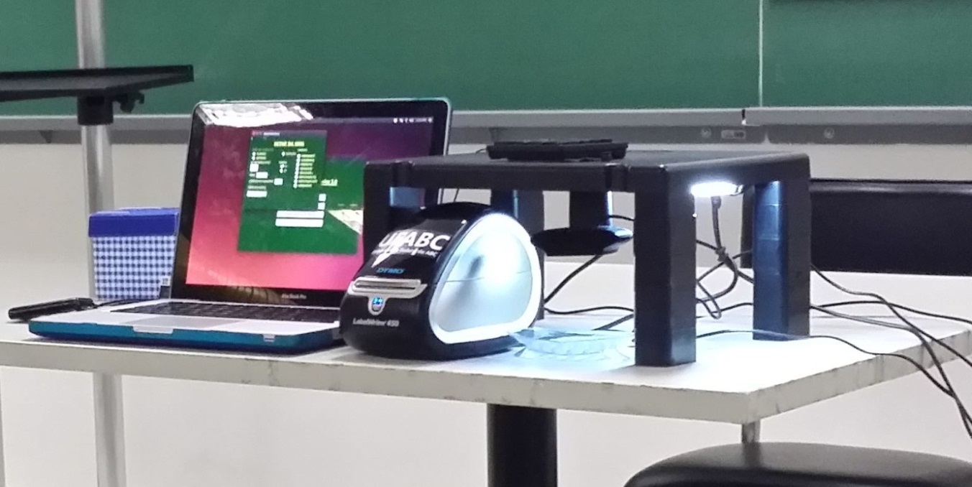

**Figura 7:** A urna da terceira geração

Fonte: Assessoria de Imprensa da UFABC

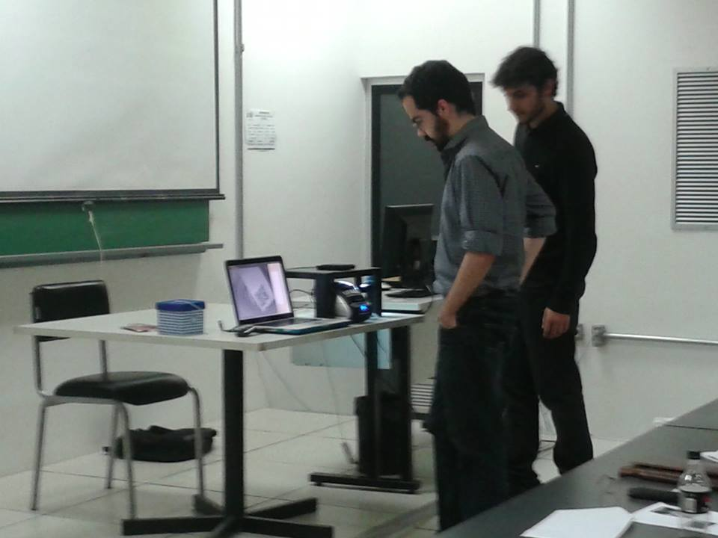

**Figura 8:** A urna da terceira geração avaliada pelo especialista Diego Aranha da UNICAMP

Fonte: Assessoria de Imprensa da UFABC

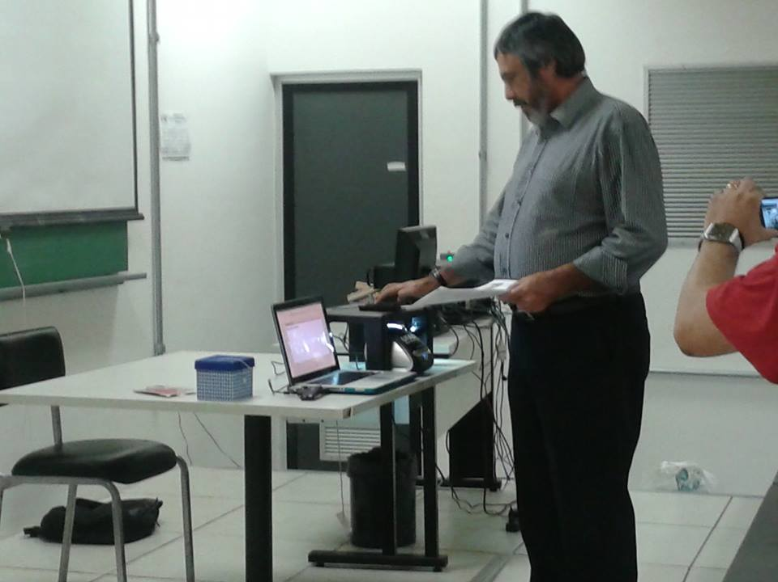

**Figura 9:** A urna da terceira geração avaliada pelo especialista Amilcar Brunazo Filho do CMind

Fonte: Assessoria de Imprensa da UFABC

### *1.12.1 – As vantagens para se utilizar o código de barras “QR Code”*



**Figura 10:** O QR code impresso para cada eleitor no final de sua votação

Fonte: https://spyratus.wordpress.com/

* Pode ser exposto em qualquer lugar, como por exemplo, no metro, em sites, celulares, em produtos, revistas etc.;
* Pode ser utilizado em vários formatos e em qualquer tamanho;
* Pode armazenar diferentes tipos de informações;
* A empresa Toyota foi a primeira a utilizar o sistema para rastrear seus veículos durante a produção;
* Muito utilizado no exterior, principalmente no Japão, EUA e Europa;
* Se for utilizado para fins sigilosos, pode ser utilizar criptografia usando algoritmos para proteger a informação;
* Qualquer aparelho celular ou smartphone que possui sistema operacional Android ou IOS pode instalar o aplicativo de leitura para ser utilizado;
* Interage com animações 3D ou games;
* Facilitam o contato entre o mundo online com o mundo offline;
* É uma ferramenta de marketing barata e eficaz;
* A vantagem está no conforto do usuário que vende seu produto ou serviço com serviços de monitoramento especializado;
* Comporta grande quantidade de informações;
* O QR Code interage com sistema de realidade aumentada;
* As maiores agências digitais do mundo já utilizam há muito tempo o sistema e consideram uma tendência para o mercado mundial;

**1.13 – O conceito de confiança nas eleições**

Desde os movimentos brasileiros como o voto do cabresto a busca pela confiabilidade em sistemas eleitorais é um critério importante que deve ser explorado em nosso país.

O conceito de confiança nos mostra dois sinônimos fiéis atrelados a ela, a confiança técnica comprovada por testes e a confiança subjetiva, aquela baseada no sentimento emocional do indivíduo.

Se basearmos na idéia de Wolter Pieters (2010) propôs que as palavras inglesas“confidence” e “trust”, quando usadas em referências a processos eleitorais, tivessem significados similares aos de confiança subjetiva e de confiança técnica,respectivamente, e apresentou o quadro a seguir, atribuído a Niklas Luhmann:

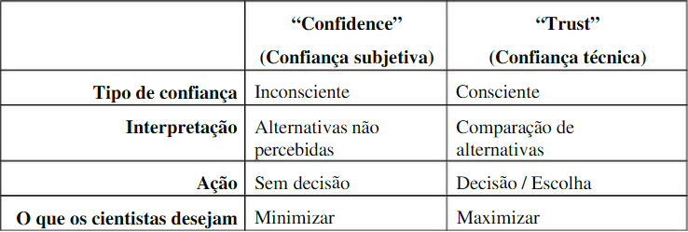

**Tabela 1:** Modelos de auto-confiança subjetiva e técnica proposto por Luhmann

Outro critério atrelado à confiança técnica é a transparência, literalmente em todos os âmbitos eleitorais, garantindo assim que o direito dos candidatos e principalmente dos eleitores de fiscalizarem todos os procedimentos eleitorais, prática muito utilizada nos EUA, recentemente a candidata Hillary Clinton candidata democrata em 2016 solicitou ao Departamento de Estado que seu e-mail corporativo seja liberado para fiscalizações do público, um processo normal que libera acesso público a documentos do governo.

Um conceito inerente a essa prática foi a adoção de uma jurisprudência pela corte alemã que impõe que o eleitor tem a prerrogativa e porque não dizer que esta se esbarra em um requisito não funcional em projeto de sistemas que para qualquer utilização das máquinas eleitorais o eleitor não possui experiência profunda sobre o assunto possa interagir de forma confiável tanto a forma como vota como contabiliza os votos da sociedade.

No conceito de inviabilidade do voto criado a mais de cem anos que sacramenta o conceito de cabine indevassáveis que sistemas eleitorais que não façam uso de cabines indevassáveis não dão garantia de inviolabilidade do voto e nem impedem a coação dos eleitores.

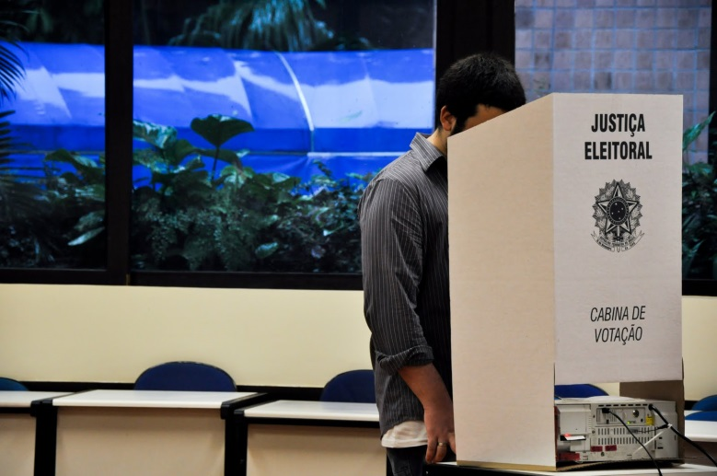

**Figura 11:** A cabina de votação

Fonte: http://puc-riodigital.com.puc-rio.br/

Um grande abismo é notado no tocante de confiança, auditoria e tecnologia dos países desenvolvidos no tocante dos sistemas eleitorais frente ao Brasil que foi percursor da tecnologia de automatização dos votos. Um país que possui especialistas e que indicam por meio destes a fragilidade da máquina de votação, pelo truncamento do governo, hoje a urna eletrônica se torna uma máquina obsoleta.

# CAPÍTULO 2 - RESULTADOS

Esta seção apresentará a partir dos passos executados na metodologia e nos estudos realizados no capítulo anterior, a aplicação do estudo de caso realizado com o intuito de conduzir a uma avaliação detalhada a implantação do conjunto de práticas para sistematizar as rotinas que foram propostas pelo orientação do professor Mario Gazziro discutido na Subseção 1.12 – e implantado na Universidade Federal do ABC (UFABC).

## 2.1 - Download e instalação do software HDFView

Descrição: O software HDFView é uma ferramenta visual para navegação e edição de arquivos HDF4 e HDF5.

Com essa ferramenta pode ser exibida uma hierarquia de arquivos em uma estrutura de árvore, criar novos arquivos, adicionar ou excluir grupos e conjuntos de dados, visualizar e modificar o conteúdo de um conjunto de dados, adicionar, excluir e modificar atributos.

Versão: 2.11.0

Site para download: https://www.hdfgroup.org/products/java/release/download.html

Data do download: 23/05/2015

Abaixo serão apresentados os dados cadastrados na base de dados da urna da 3ª geração, em formato de captura de tela (screenshot) que poderão ser visualizados através do software HDFView.

A base de dados é definida pelo arquivo Urna.h5.

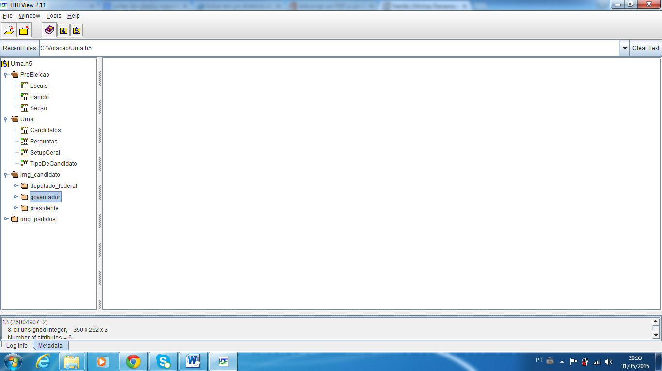

**Figura 12:** Visão geral da base de dados

Fonte: Criada pelo autor

Abaixo é exibida a tabela criada denominada “Locais” para as Pré Eleições nos municípios brasileiros, para fim demonstrativo, foram inseridos na base de dados quatro municípios paulistas, um na capital São Paulo, um no litoral, Santos, e dois municípios do interior do estado de São Paulo, Campinas e São José dos Campos.

**2.2 – O screenshot da tabela de cadastro para os locais de votação**

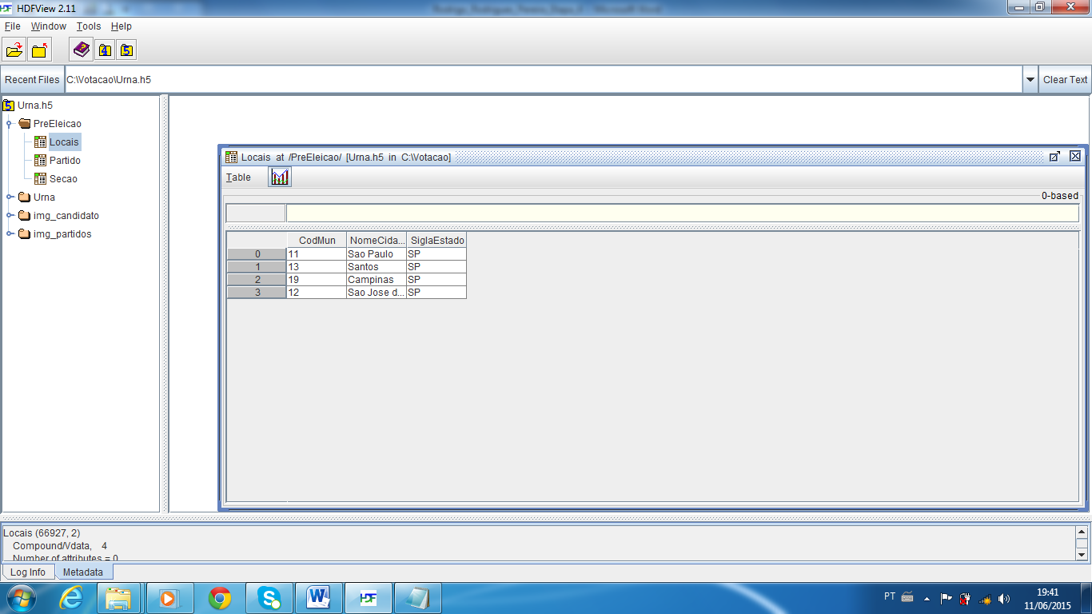

**Figura 13:** Tabela para os locais

Fonte: Criada pelo autor

Para o cadastro dos partidos eleitorais, foi criada uma nova tabela denominada “Partido” com as seguintes informações inseridas na base de dados:

* Nome do partido;
* Número do partido;
* Sigla do partido e;
* Presidente do partido;

**2.3 – O screenshot da tabela de cadastro para os partidos eleitorais**

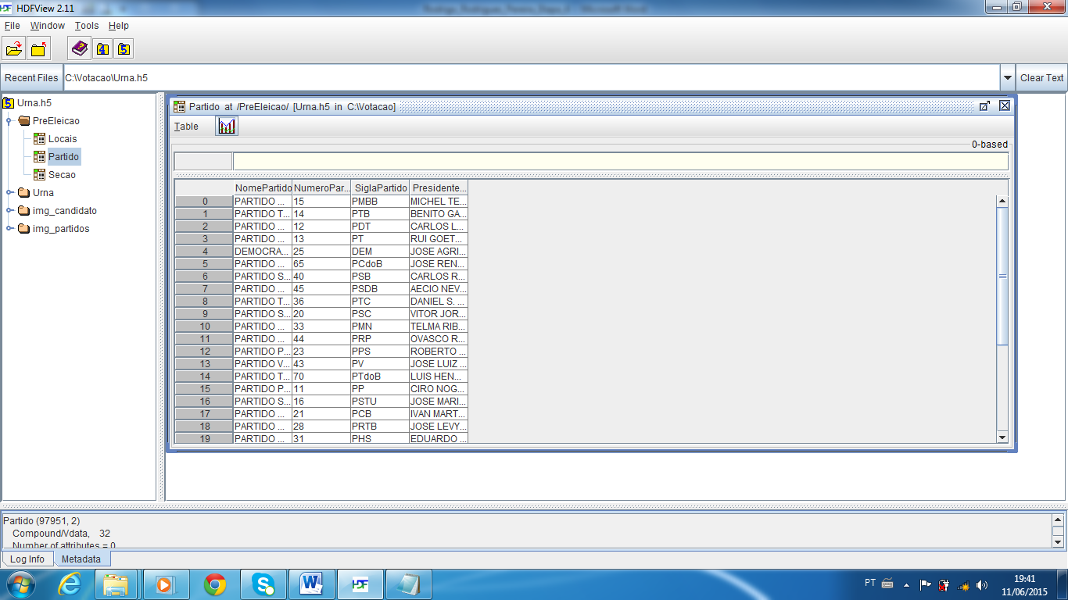

**Figura 14:** Tabela para os partidos

Fonte: Criada pelo autor

A partir dos municípios cadastrados na base dados, é possível inserir a zona e seção eleitoral para cada munícipio, para isso uma nova tabela foi criada, denominada de “Secao”, apenas para fins de demonstração, como São Paulo é o município com maior colégio de eleitorado do país, apenas algumas zonas e seções foram inseridas.

**2.4 – O screenshot da tabela de cadastro para os munícipios, zonas e seções eleitorais**

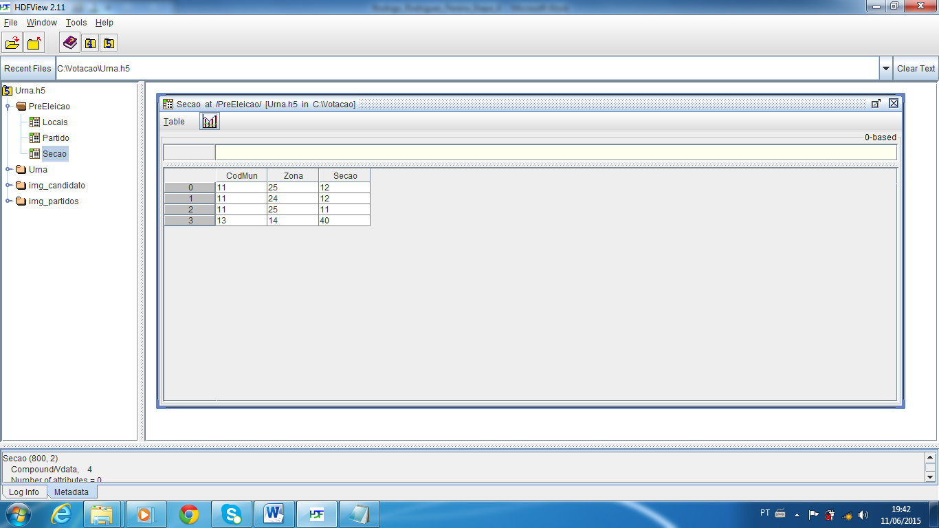

**Figura 15:** Tabela para cadastro das seções eleitorais

Fonte: Criada pelo autor

Após todos os dados serem inseridos na base de dados, é possível cadastrar os candidatos que irão participar da corrida eleitoral através da tabela “Candidatos”, é importante observar que nessa inserção de dados todos os candidatos, sejam eles que concorrem ao cargo de Deputado Federal até Presidente são cadastrados, para que sejam diferenciados os tipos de candidatos, esses foram classificados em três níveis:

* 0, para candidatos que concorrem ao cargo de Presidência da República;
* 1, para candidatos que concorrem ao cargo de Governador do Estado de São Paulo;
* 4, para candidatos que concorrem aos cargos de Deputado Federal;

A partir dessa classificação as seguintes informações são registradas para cada candidato:

* Número do partido;
* Número do candidato;
* Nome do candidato;
* Número do título de eleitor do candidato;
* Os nomes do vice e de dois suplentes;

**2.5 – O screenshot da tabela de cadastro para os candidatos**

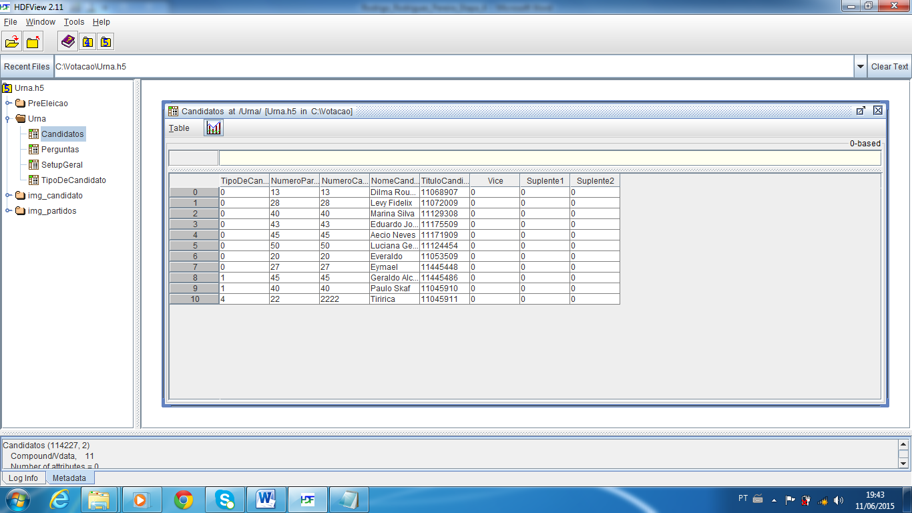

**Figura 16:** Tabela para cadastro dos candidatos

Fonte: Criada pelo autor

**2.6 – O screenshot da tabela de cadastro para os tipos de cargos dos candidatos vice e suplentes**

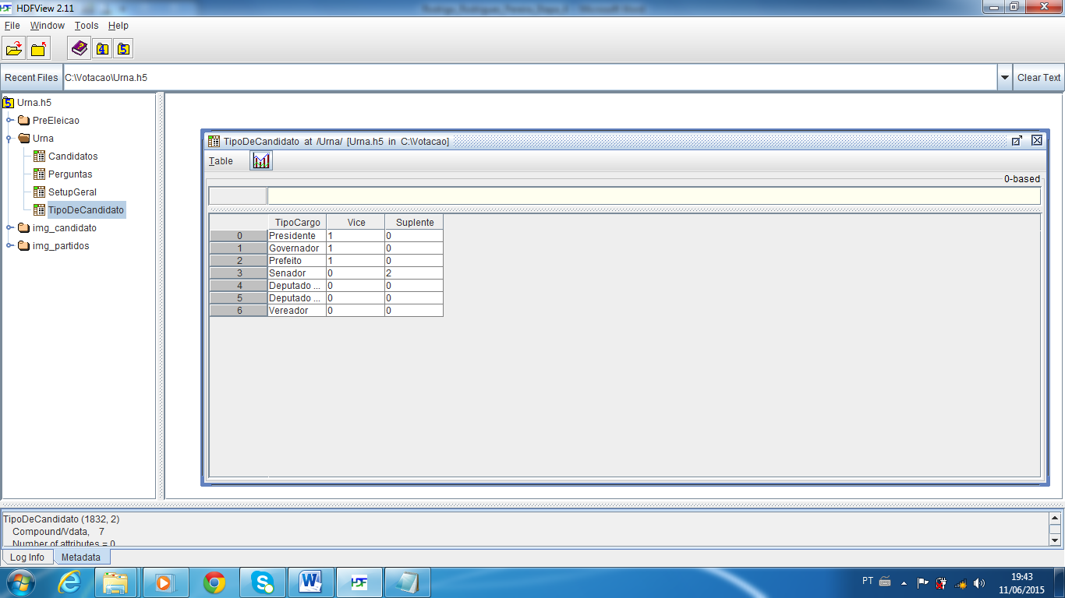

**Figura 17:** Tabela para cadastro dos tipos de candidatos

Fonte: Criada pelo autor

Após a inserção de todos os dados é criada a tabela “Setup Geral”, a finalidade dessa tabela é inserir registros para os turnos definidos pelo TSE.

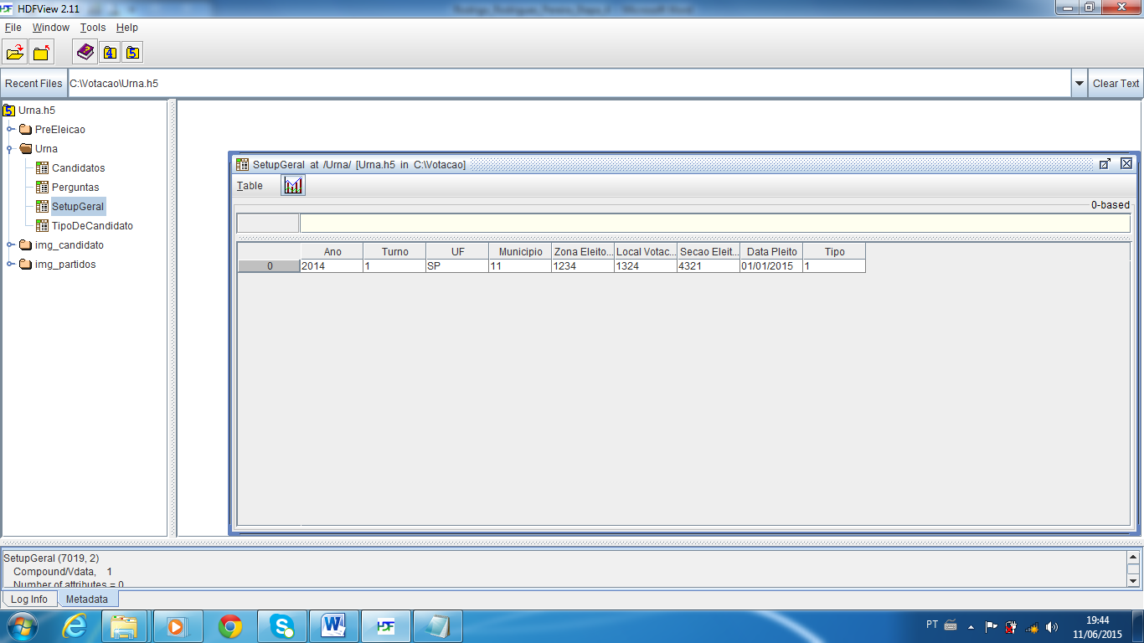

**Figura 18:** Tabela para cadastro dos turnos eleitorais

Fonte: Criada pelo autor

É inserido também na base de dados as imagens que deverão ser exibidas pela urna a cada rotina de votação para os candidatos que concorrem a:

* Deputado Federal;
* Governador;
* Presidente da República;

**2.6 - As imagens gravadas para os candidatos que concorrem ao cargo de Deputado Federal**

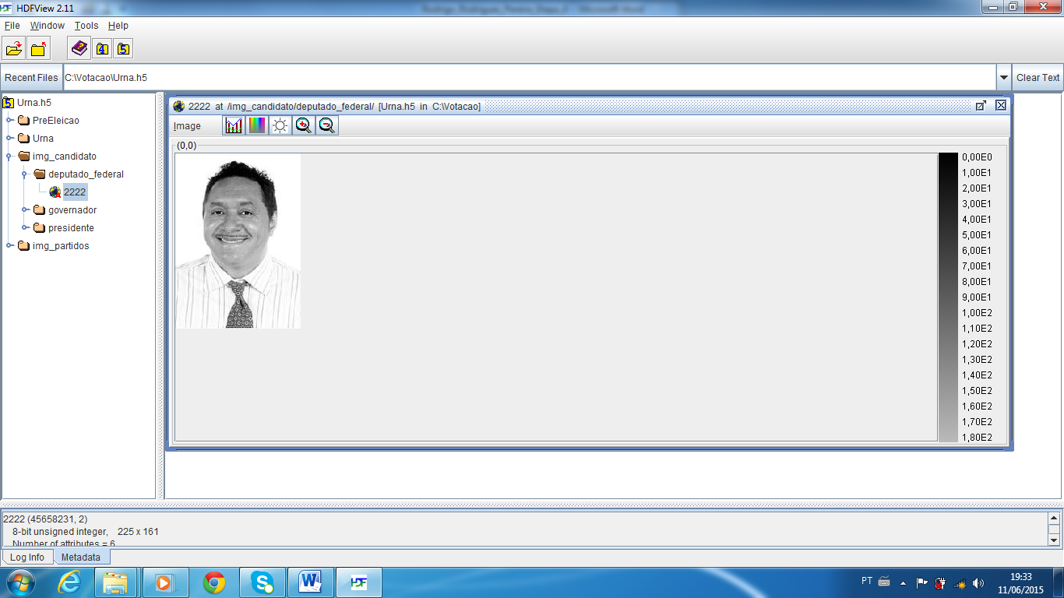

**Figura 19:** Imagem gravada para Deputado Federal

Fonte: Criada pelo autor

**2.7 - As imagens gravadas para os candidatos que concorrem ao cargo de Governador**

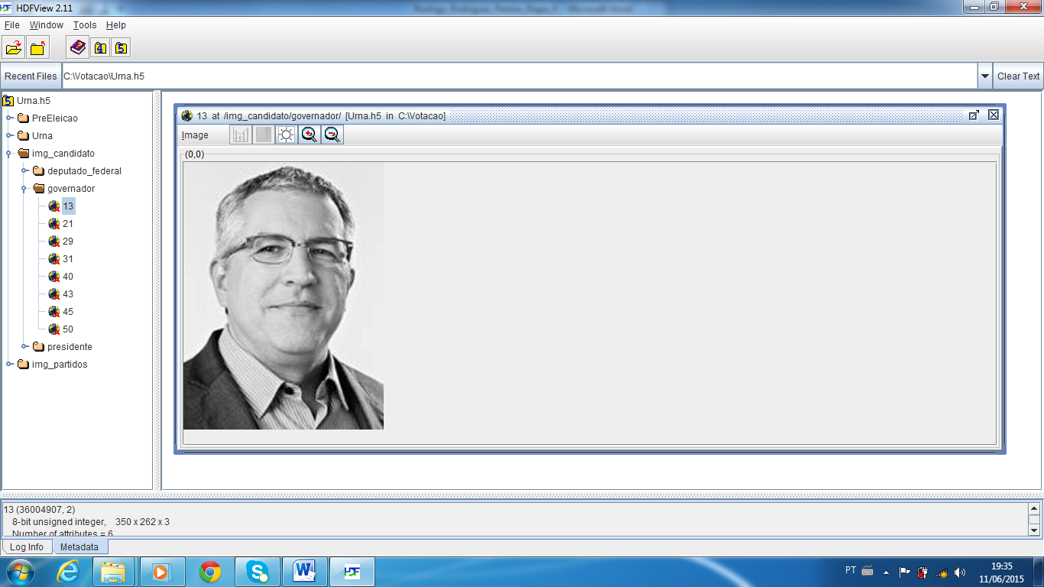

**Figura 20:** Imagem gravada para Governador

Fonte: Criada pelo autor

**2.8 - As imagens gravadas para os candidatos que concorrem ao cargo de Presidente**

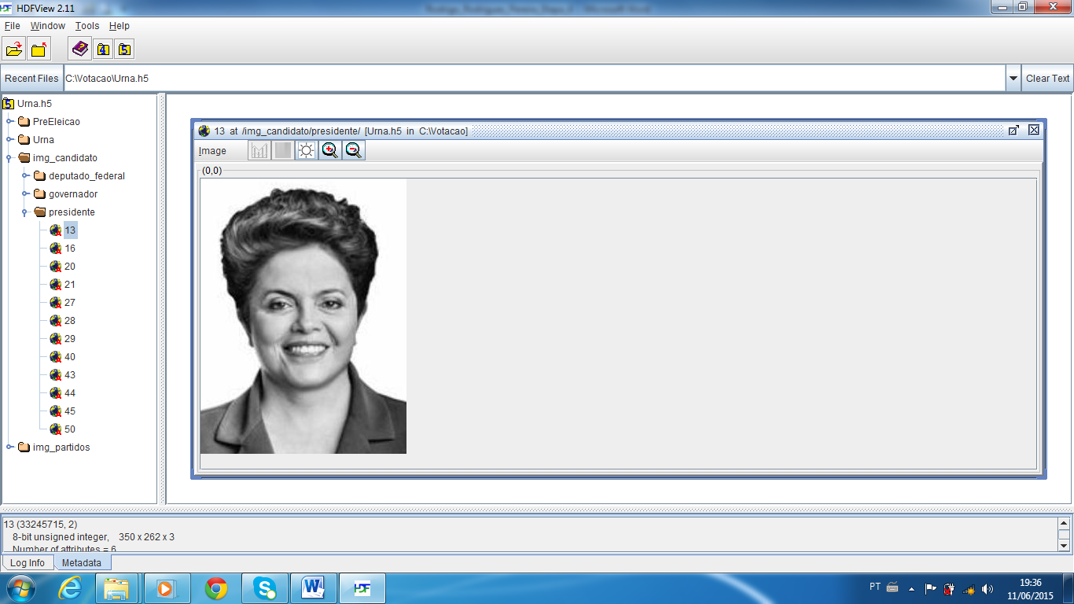

**Figura 21:** Imagem gravada para Presidente da República

Fonte: Criada pelo autor

Por último é inserido na base de dados a imagem de cada partido eleitoral.

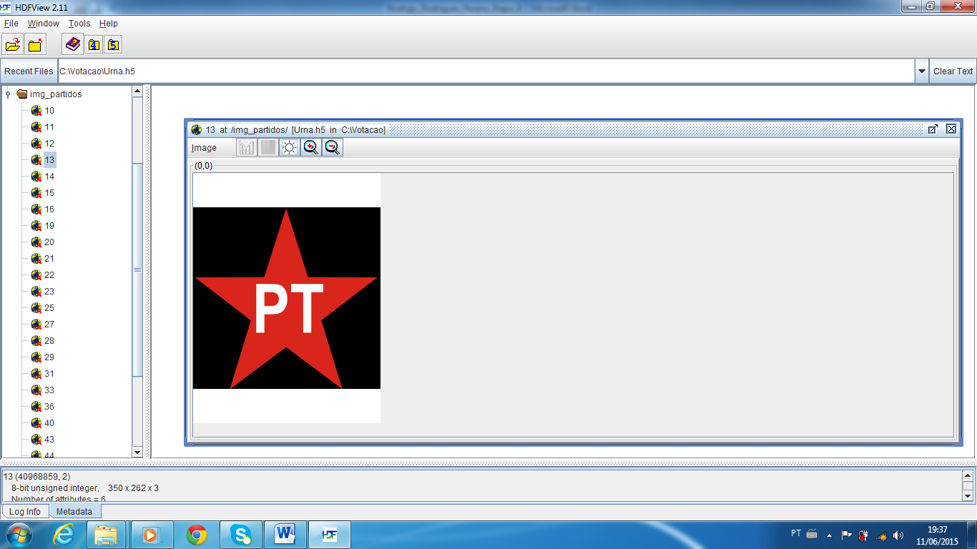

**Figura 22:** Imagem gravada para o Partido Eleitoral

Fonte: Criada pelo autor

E não menos importante estudamos o modelo de criação de janelas utilizadas no software da urna da terceira geração, nesse software é possível visualizar as janelas que são abertas pelo programa.

**Download e instalação do software Qt Creator**

Descrição: O software Qt Creator é uma [4]IDE completa e multi-plataforma para desenvolvimento em Qt de maneira rápida e fácil, com suporte total à design de interface gráfica.

Com o software é possível desenvolver uma aplicação gráfica em Qt, criando janelas, arrastando botões e campos de texto.

Versão: 3.4.0

Site para download: https://www.qt.io/download-open-source/

Data do download: 24/05/2015

Abaixo é ilustrado a criação das janelas nesse software para uma janela específica do software da urna da 3ª geração:

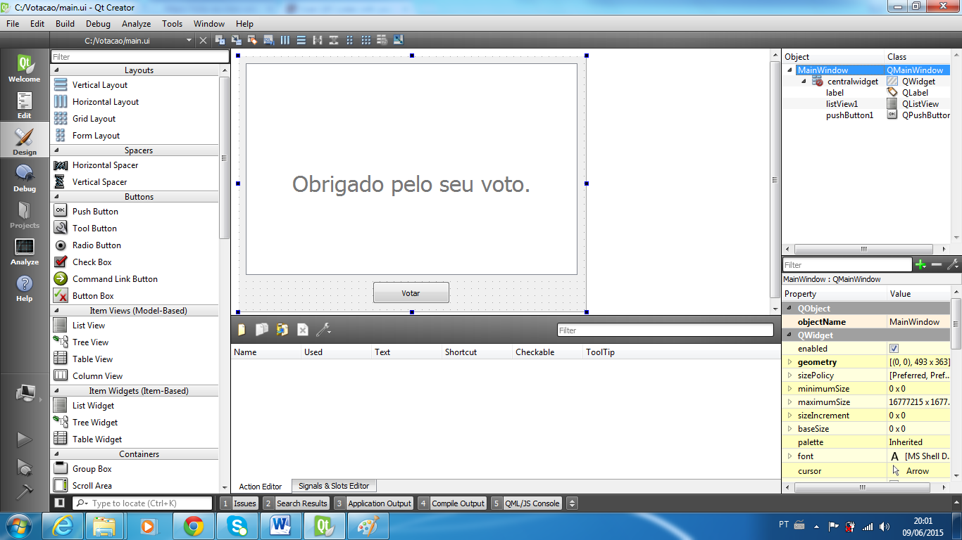

Figura 23: A construção de janelas no software QtCreator

Fonte: Criada pelo autor

Após seguir todos os passos detalhados na metodologia é possível executar o módulo de votação.

A pasta com os arquivos inerentes ao módulo de votação foi salva na unidade C, assim, para acessar o arquivo foi executado os seguintes códigos através do shell do Windows:

* Comando **cd\** para que possa ser acessado o disco rígido da unidade;
* Comando **dir** para listar as pastas nos diretórios;
* Comando **cd\** Python27 para acessar as pastas desse diretório;
* Comando **cd\** Votacao para localizar o arquivo executável e;
* O Comando **python main.py** para executar o módulo de votação para o usuário.

A partir dessa simulação, percorremos todo o caminho executado pelo software para que após a autorização do mesário o eleitor possa votar. Nessa simulação de votação foram inseridos apenas três candidatos, a seguinte tela é apresentada na urna eletrônica:

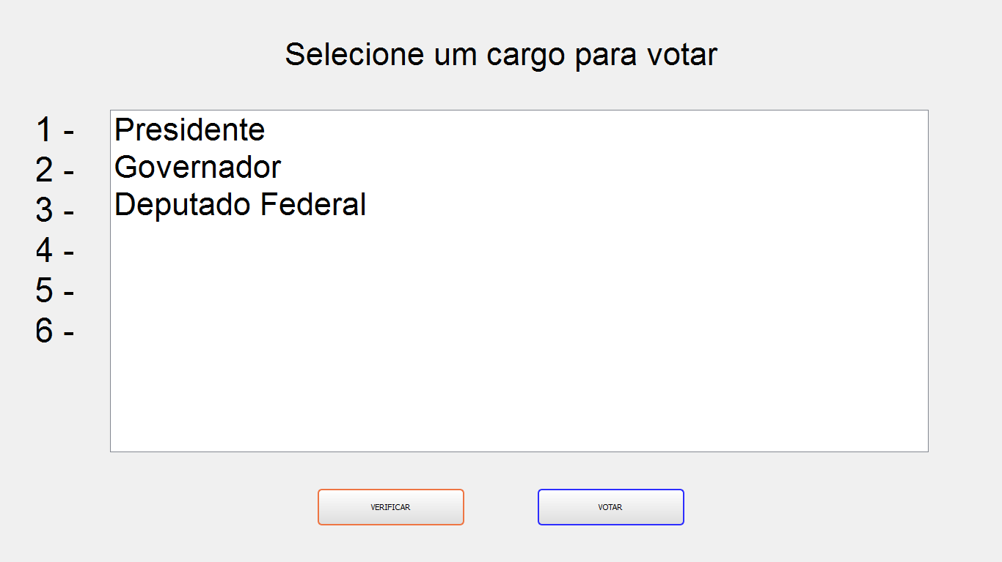

**Figura 24:** Tela de votação para a urna da 3ª geração

Fonte: Criada pelo autor

A seguir, é apresentado os screenshots da rotina de votação, o eleitor poderá escolher arbitrariamente a ordem de candidatos em que irá votar, para Presidente da República, Governador e para Deputado Federal, não necessariamente nessa ordem.

Inicialmente selecionamos o cargo de Presidente para iniciar a votação.

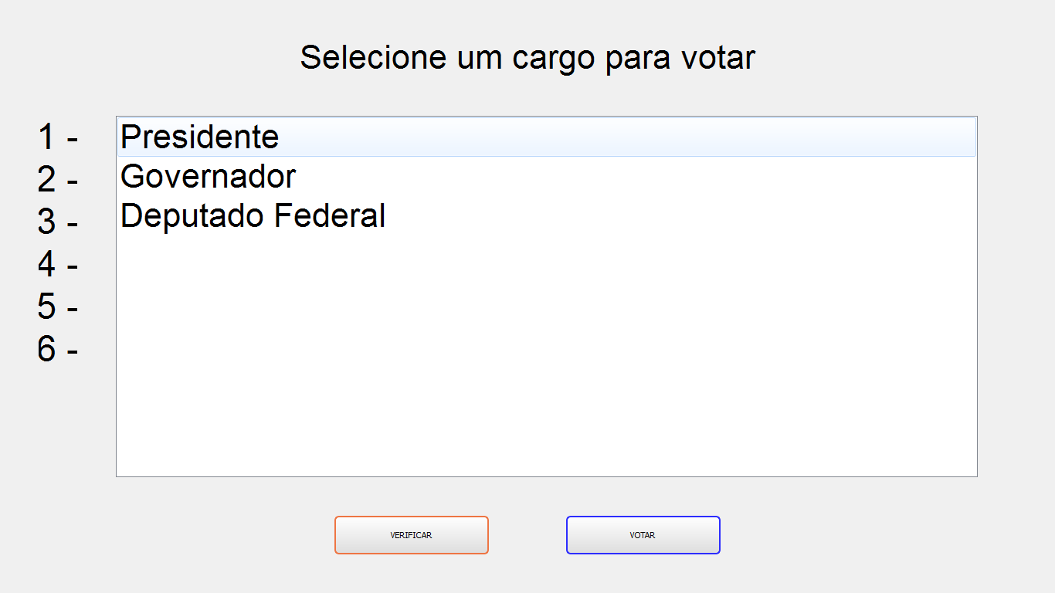

**Figura 25:** Selecionando o cargo de Presidente da República

Fonte: Criada pelo autor

Após selecionar o cargo para Presidente da República, é necessário clicar no botão “VOTAR” e a seguinte tela de votação é apresentada para que o eleitor possa escolher o candidato de sua preferência.

Façamos uma ressalva para os botões que são apresentados na tela para o eleitor, três botões são apresentados,

* BRANCO, caso o eleitor queira votar em branco;
* CORRIGE, para que o eleitor possa corrigir seu voto antes de confirma-lo;
* CONFIRMA, botão que registra a opção do eleitor;

Nesse caso prosseguiremos com a rotina de votação e selecionamos o candidato do Partido PSDB, Aécio Neves.

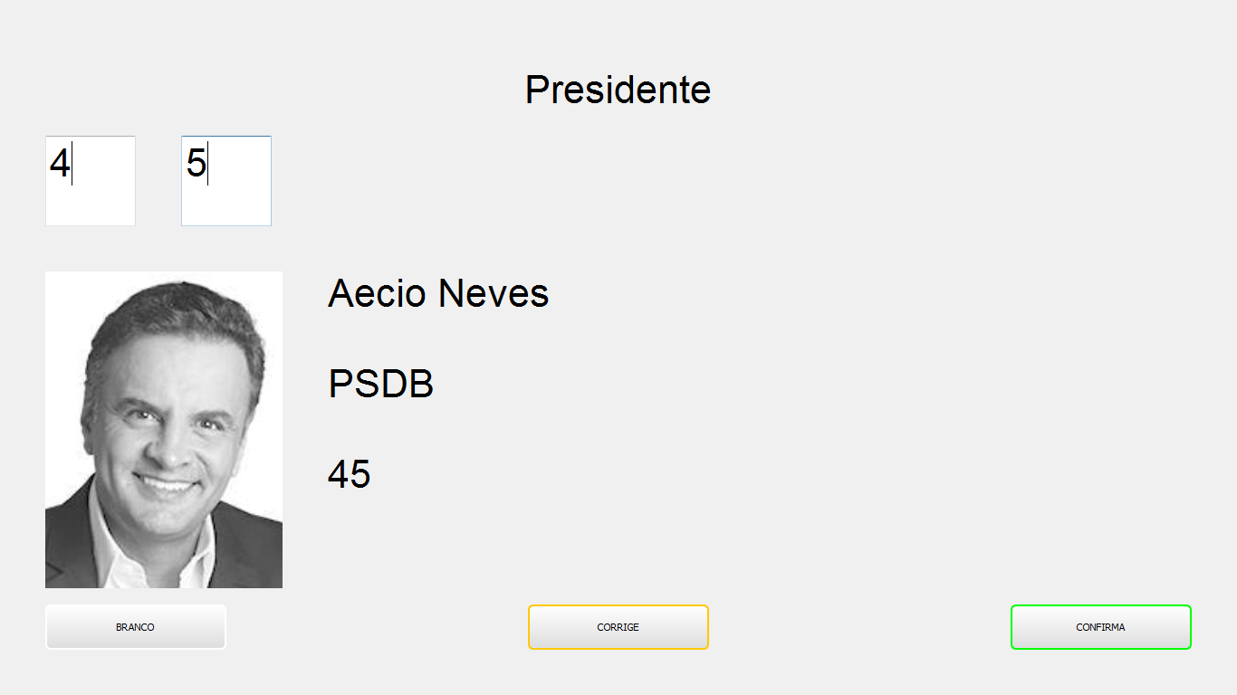

**Figura 26:** Votando para Presidente da República

Fonte: Criada pelo autor

Após o eleitor digitar os números correspondentes para o cargo de Presidente da República, os seguintes elementos são apresentados para o eleitor:

* Foto do candidato;
* Nome do candidato;
* Sigla do partido;
* Número do candidato;

Após clicar no botão “CONFIRMA” a próxima tela a ser apresentada é a tela em que o eleitor volta a selecionar em qual candidato deseja selecionar para votar.

Em nossa simulação, selecionamos o candidato que concorre ao cargo de Governador.

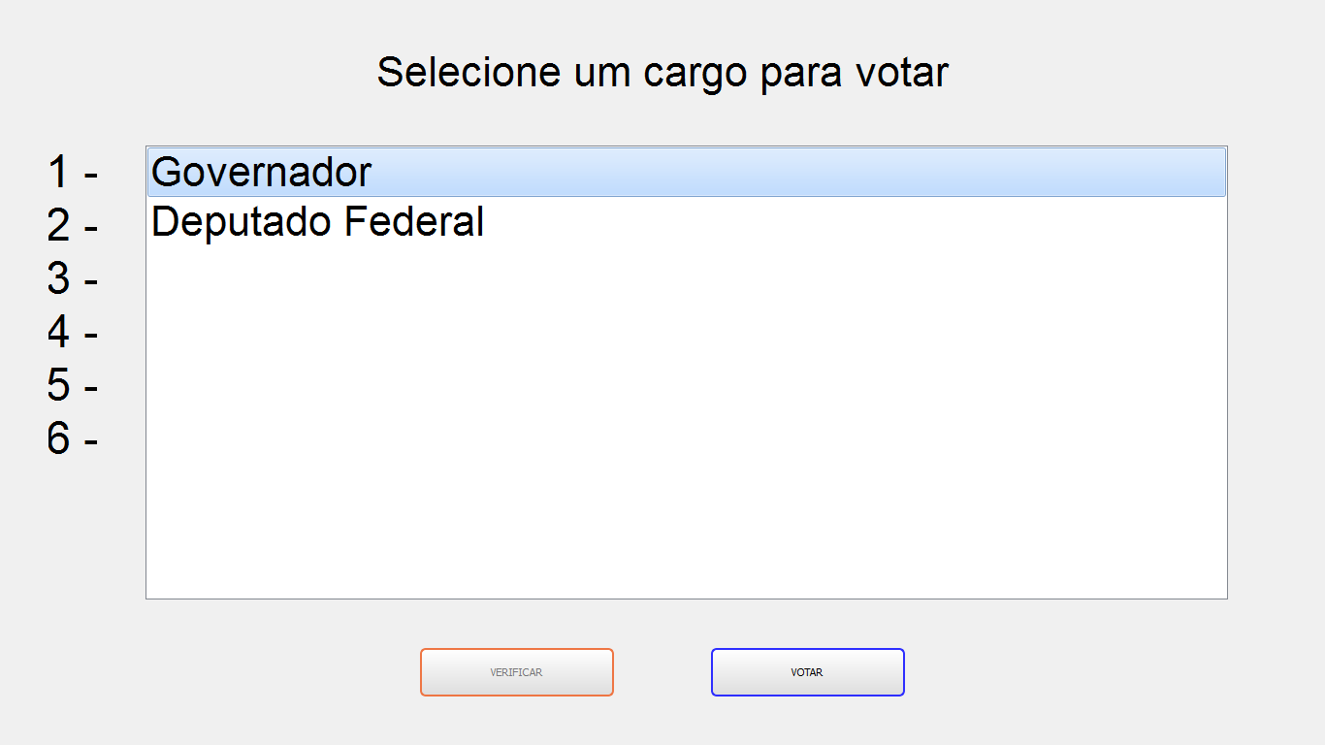

**Figura 27:** Selecionando o cargo de Governador

Fonte: Criada pelo autor

Após selecionar o cargo para Governador, é necessário clicar no botão “VOTAR” e a seguinte tela de votação é apresentada para que o eleitor possa escolher o candidato de sua preferência, nesse caso, votaremos em branco.

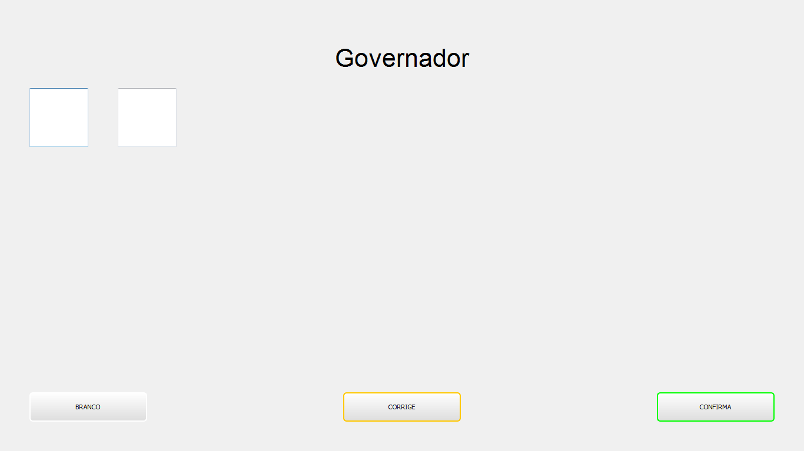

**Figura 28:** Votando para Governador

Fonte: Criada pelo autor

Após clicar no botão “BRANCO” a próxima tela a ser apresentada é a tela em que o eleitor volta a selecionar em qual candidato deseja selecionar para votar, nesse caso, resta apenas para o cargo de Deputado Federal.

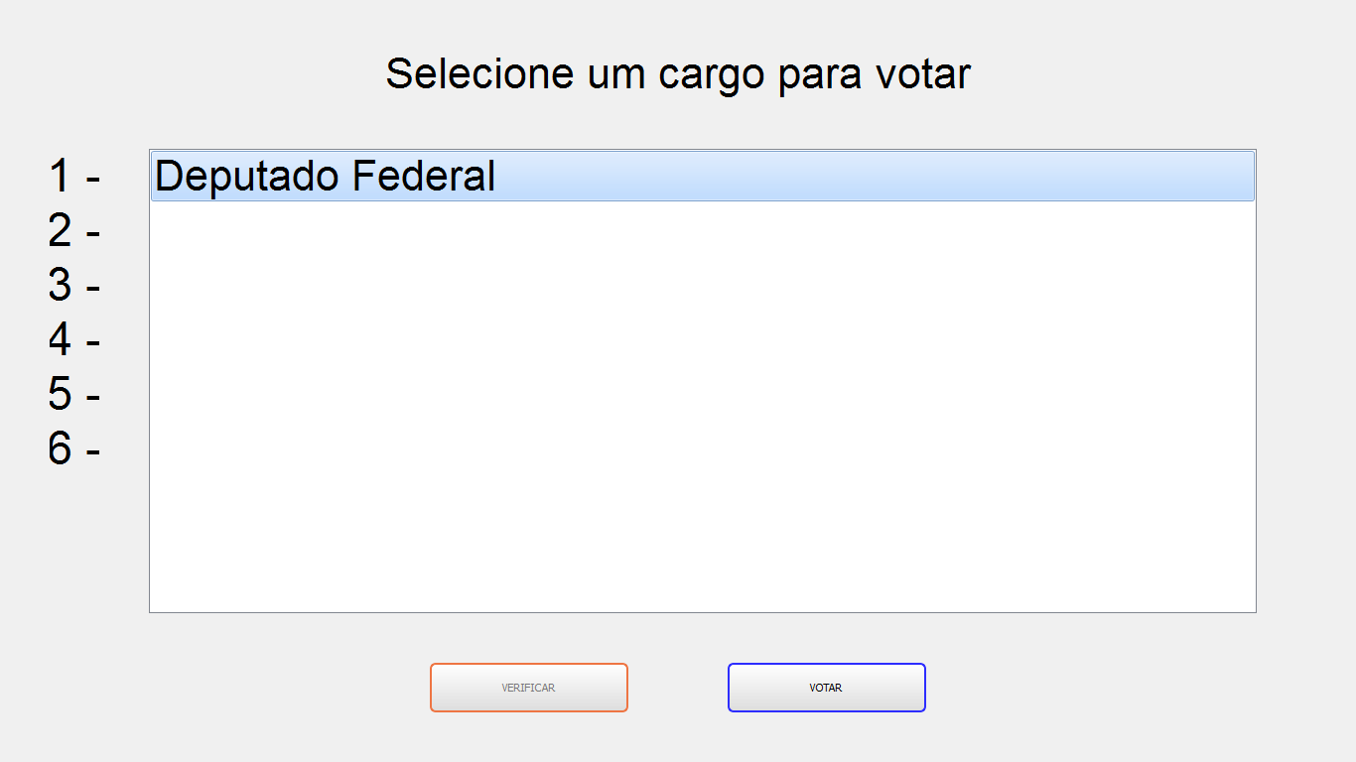

**Figura 29:** Selecionando o cargo de Deputado Federal

Fonte: Criada pelo autor

Após selecionar o cargo para Deputado Federal, é necessário clicar no botão “VOTAR” e a seguinte tela de votação é apresentada para que o eleitor possa escolher o candidato de sua preferência, nesse caso, votaremos nulo.

Para votar nulo, basta clicar no botão “CONFIRMA”.

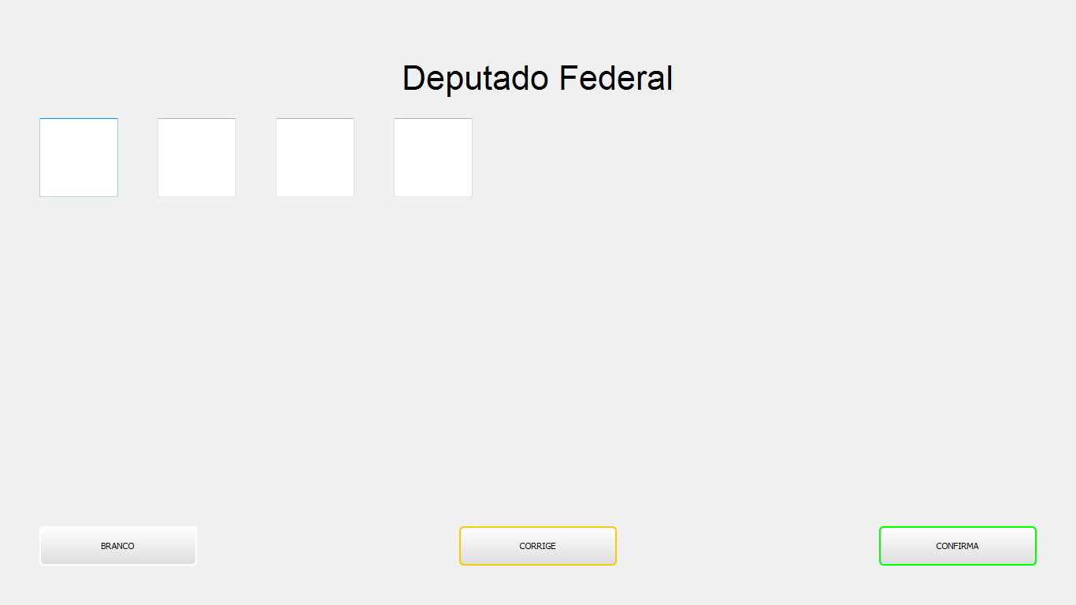

**Figura 30:** Votando para Deputado Federal

Fonte: Criada pelo autor

Após o último candidato ser votando automaticamente o software inicia o processo de impressão do voto em QR Code.

Na sequência de imagens abaixo é exibida a tela que em mostra ao eleitor para que esse aguarde até a impressão do voto.

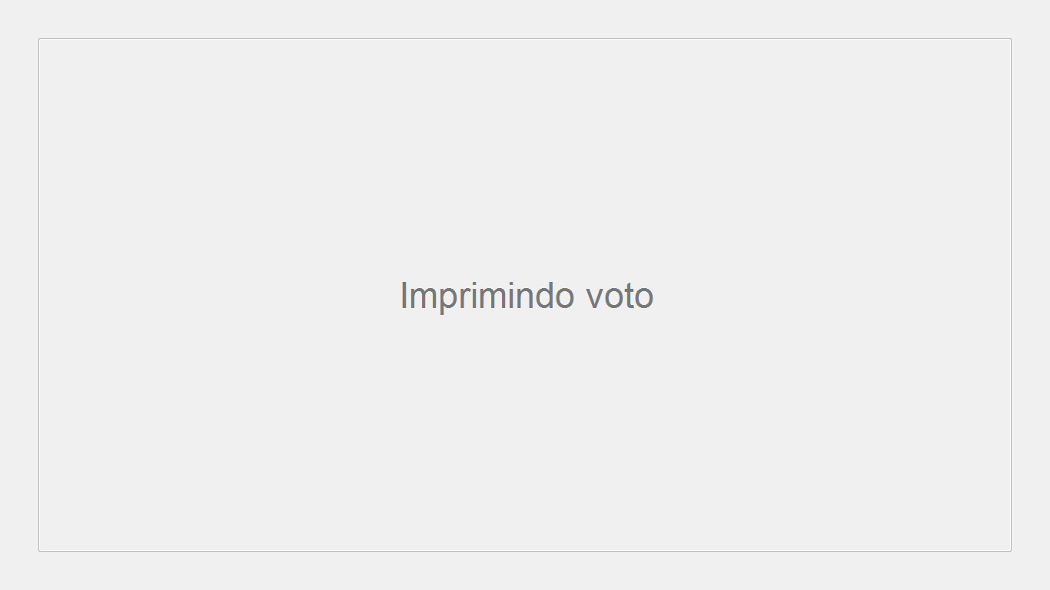

**Figura 31:** Tela de impressão do voto

Fonte: Criada pelo autor

Após impresso, o voto em papel será apurado eletronicamente. Abaixo, o voto gerado em QR Code e impresso para os três candidatos escolhidos na simulação realizada.



**Figura 32:** Voto gerado em QR Code

Fonte: Criada pelo autor

Imprimindo o voto em uma folha de sulfite tamanho A4, cf. exibido abaixo,

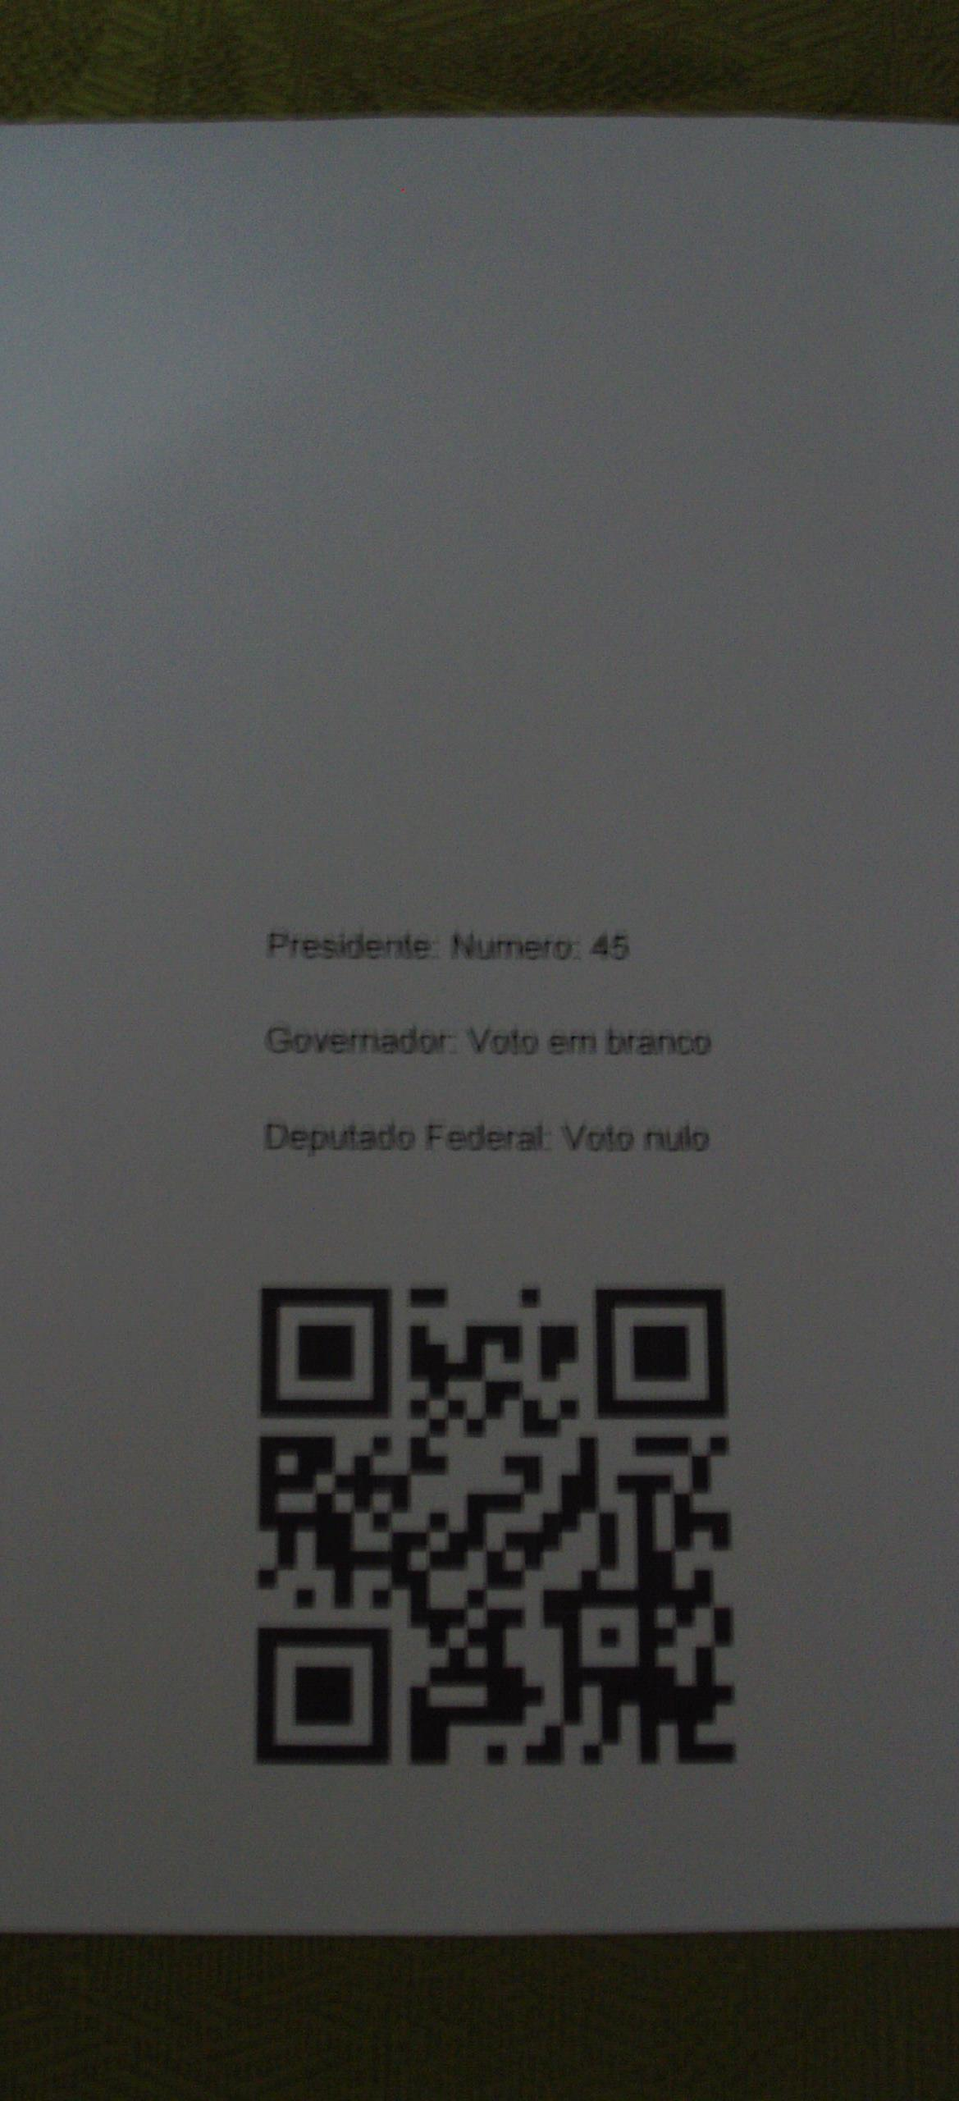

**Figura 33:** Voto impresso em uma folha A4

Fonte: Criada pelo autor

Agora é possível testá-lo em um site que realiza a leitura desse código exibindo seu conteúdo na própria tela do computador.

Para isso acessamos o site The QR Code Generator, cf. imagem abaixo,

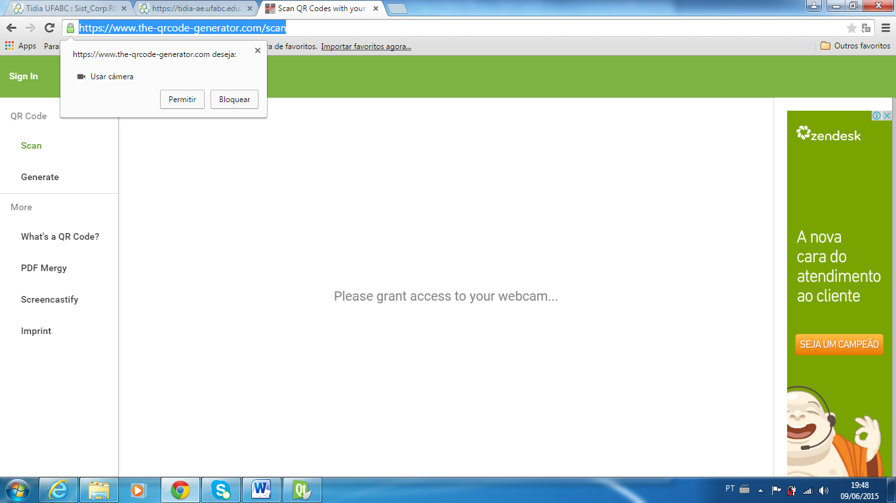

**Figura 34:** Tela inicial do site the-qrcode-generator

Fonte: <https://www.the-qrcode-generator.com/scan>

O site exibe uma mensagem solicitando a permissão do usuário para utilizar a webcam.

Após permitir o uso, a webcam é ativada no centro da tela aguardando que exibimos o código QR.

Abaixo é exibida a imagem para a webcam para que o site possa realizar a leitura,

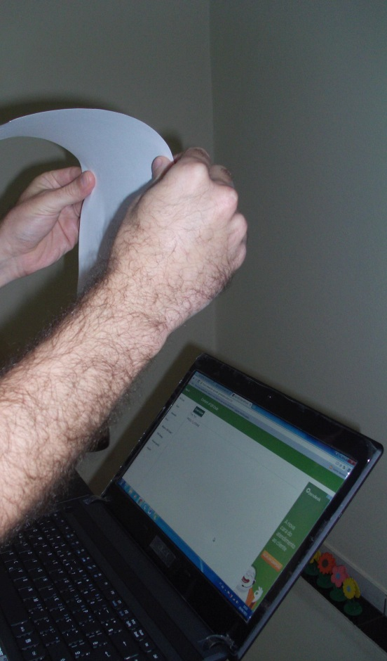

**Figura 35:** Exibindo o voto impresso para leitura

Fonte: Criada pelo autor

Automaticamente, após a webcam captar a imagem em QR Code o site exibe a seguinte mensagem:

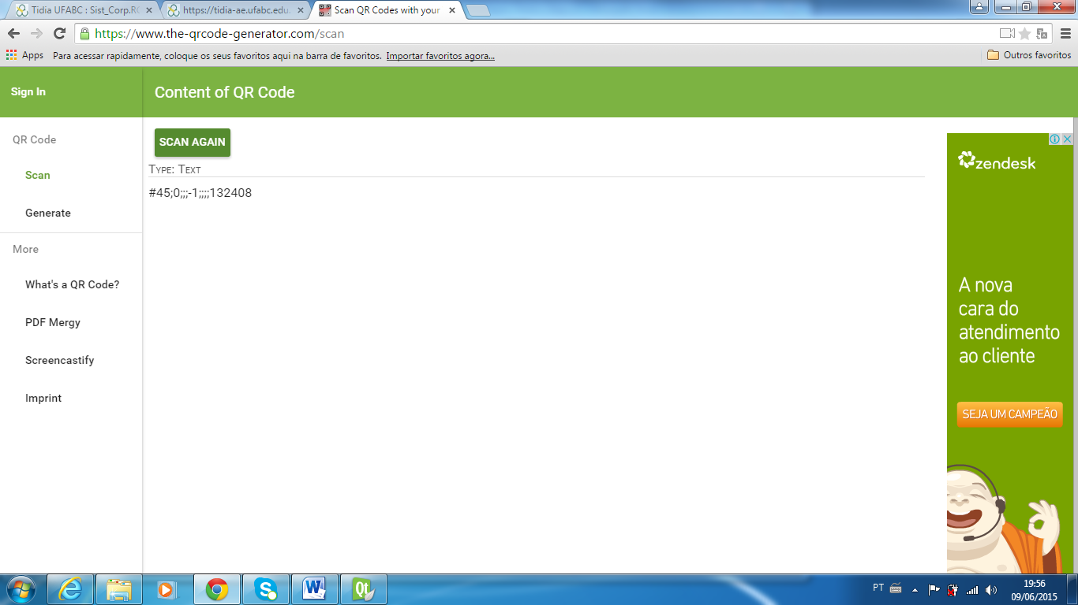

**Figura 36:** Leitura realizada pelo site

Fonte: <https://www.the-qrcode-generator.com/scan>

Podemos observar que os três candidatos votados na simulação da votação foi exibida exatamente como o eleitor votou, façamos uma ressalva para a seguinte [5]string do QR Code apresentada na tela:

#45;0;;;-1;;;;132408

Para que possamos entender o formato dessa string exibida na tela, foi estabelecido pelos desenvolvedores os seguintes parâmetros divididos pelos caracteres:

* A cerquilha indica o início da string QR Code;
* O ponto e vírgula indicam a separação de cargos;

Para qualquer votação que exista seja ela, para eleição federal e estadual ou eleições municipais, foram estabelecidos os seguintes cargos sendo iniciados sequencialmente nessa ordem:

Para as eleições federais e estaduais em que os candidatos concorrem aos cargos de Presidente da República (e vice), Governador (e vice), para primeiro e segundo Senador, Deputado Federal e para Deputado Estadual a votação segue essa ordem na codificação do software:

* Presidente;
* Governador;
* Para primeiro senador;
* Para segundo senador;
* Deputado Federal;
* Deputado Estadual;

E para as eleições municipais em que os candidatos concorrem aos cargos de Prefeito (e vice), Vereadores:

* Prefeito e;
* Vereador;

E para plebiscito, aquele em que os cidadãos por meio do voto são convocados para aprovar ou não questões que lhe são submetidas, como por exemplo, normas antes de serem criadas, sejam elas de âmbito legislativo ou administrativo.

Por fim, para que mais uma vez o voto seja assegurado, um número aleatório de seis caracteres é gerado no final da string para que seja evitado que o mesmo voto seja apurado mais de uma vez.

**Considerações finais (A SER DESENVOLVIDA POSTERIORMENTE)**

O objetivo deste trabalho foi propor um aperfeiçoamento que permita que todas as urnas eletrônicas distribuídas pelo território brasileiro acompanhem a evolução tecnológica, para isso, três passos são importantes para a valorização da informação no cenário de planejamento de gestão pública, o conhecimento, a seleção e uso das informações, quando se trata em TI aplicada a serviço da democracia.

O eleitor brasileiro é como um cliente de um serviço, ao passo que o TSE não pode passar despercebido que o perfil dos brasileiros está mudando, pois todos nós nos deparamos diariamente com novas tecnologias, e cada vez mais estamos integrados com os serviços oferecidos pela tecnologia das mais diversas fontes.

A base do propósito é uma mudança na arquitetura da urna eleitoral, similar à arquitetura encontrada nos caixas eletrônicos, a utilização das teclas no visor Touchscreen e o embaralhamento da disposição das teclas a cada rotina de votação inibe a visão de uma terceira pessoa identificar em quem o eleitor votou, garantindo assim maior integridade no sigilo do voto.

Um ponto importante a ser considerado é que a urna suporta a proposta sugerida, assim, o conceito de utilização de tela Touchscreen e o embaralhamento de teclas é um contraponto com o fato observado nos dias do pleito eleitoral.

Com os inúmeros escândalos de corrupção apresentados pelas mídias através da Polícia Federal, se essa observação foi identificada aqui em um colégio eleitoral da grande São Paulo podemos deduzir que o sistema ainda é falho, e não menos importante, mas muitas fraudes podem existir em colégios eleitorais em munícipios distantes espalhados pelo território brasileiro, afinal, nas eleições desse ano a quantidade de urnas eletrônicas atingiu a marca das 530 mil unidades.

Em todo o trabalho muitas características e elementos textuais não foram descritas de modo que o pré-projeto ficaria mais extenso, as duas propostas de melhoria possuem atingir um objetivo único pensado em um aprimoramento da urna eletrônica com relevância social.

A segurança está ligada ao processo e não apenas no software.

O conceito evolutivo da Justiça Eleitoral deve basear-se na inserção contínua de novos métodos e ferramentas para estruturar cada vez mais o sistema de votação apoiado pela operação das urnas eletrônicas. Conforme a tecnologia avança a implantação é necessária.

A inovação continua trará a imagem de um órgão moderno e pré-disposto a novas implantações fixadas para a sociedade.

# REFERÊNCIAS BIBLIOGRÁFICAS

ARTIGOS EM BIBLIOTECAS DIGITAIS

GAZZIRO, M. **Documento de Requisitos da Urna Eletronica de 3o. Geração desenvolvida na UFABC.** Santo André, p. 1-9, out. 2014.

PIETERS, Wolter. **Verifiability of electronic voting: between confidence and trust**. In: DataProtection in a Profiled World. Springer, Dordrecht, pp. 157-175. Disponível em: < <http://doc.utwente.nl/72498/> > Acesso em: 09 de março de 2015.

ARTIGOS NA INTERNET

AcceptMidia. Disponível em: <<http://acceptmidia.com.br/>>. Acesso em: 10 de abril de 2015.

G1. **UnB diz que descobriu fragilidade na segurança da urna eletrônica**. Disponível em: <<http://g1.globo.com/tecnologia/noticia/2012/03/unb-diz-que-descobriu-fragilidade-na-seguranca-da-urna-eletronica.html>>. Acesso em: 20 de novembro de 2014.

G1. **A quantidade de urnas utilizadas em 2014**. Disponível em: <<http://g1.globo.com/jornal-da-globo/noticia/2014/10/cerca-de-530-mil-urnas-eletronicas-serao-usadas-no-1-turno-das-eleicoes.html>>. Acesso em 06 de dezembro de 2014.

Gnome. **Biblioteca GTK para a linguagem Python.** Disponível em: <<http://ftp.gnome.org/pub/GNOME/binaries/win32/pygtk/2.24/>>. Acesso em: 17 de maio de 2015.

HDF. **The HDF Group.** Disponível em: <<https://www.hdfgroup.org/products/java/release/download.html>>. Acesso em: 23 de maio de 2015.

Info Escola. **A urna eletrônica**. Disponível em: <<http://www.infoescola.com/politica/urna-eletronica/>>. Acesso em: 19 de novembro de 2014.

Instituto de Pesquisas Tecnológicas. **Proteção para as urnas.** Disponível em: <<http://www.ipt.br/noticias_interna.php?id_noticia=590>>. Acesso em: 06 de abril de 2015.

IstoÉ Independente. **As urnas são seguras mesmo?**. Disponível em: <<http://www.istoe.com.br/reportagens/243315_AS+URNAS+SAO+SEGURAS+MESMO>+>. Acesso em: 12 de março 2014.

MPF. **Campanha por uma disputa justa**. Disponível em: <<http://eleitoral.mpf.mp.br/campanha-mpf-por-uma-disputa-justa/cartilha-eleitoral/cartilha_eleicoes_2014_web.pdf>>. Acesso em: 26 de novembro de 2014.

O Globo. **Novos municípios do Brasil**. Disponível em: <<http://oglobo.globo.com/brasil/com-5-novos-municipios-brasil-agora-tem-5570-cidades-7235803>>. Acesso em: 26 de novembro de 2014.

PDT. **Urna eletrônica segura é desenvolvida na Universidade do ABC.** Disponível em: <<http://www.pdt.org.br/noticias/urna-eletronica-segura-e-desenvolvida-na-universidade-do-abc>>. Acesso em: 27 de fevereiro de 2015.

Portal PUC Rio Digital. **O dia do voto**. Disponível em: <<http://puc-riodigital.com.puc-rio.br/Fotojornalismo/O-dia-do-voto-7986.html?gtag=0154#.VSxGd9zF9e8>>. Acesso em: 13 de abril de 2015.

Python. **Download da plataforma Python versão 2.7.9.** Disponível em: <<https://www.python.org/ftp/python/2.7.9/python-2.7.9.msi>>. Acesso em: 17 de maio de 2015.

Python. **Pacotes para linguagem Python.** Disponível em: <<https://pypi.python.org/pypi>>. Acesso em: 17 de maio de 2015.

Qt. **The Qt Company.** Disponível em: <<https://www.qt.io/download-open-source/>>. Acesso em: 24 de maio de 2015.

QR Code Generator. **The QR Code Generator.** Disponível em: <<https://www.the-qrcode-generator.com/scan>>. Acesso em: 09 de junho de 2015.

Spyratus Digital. **20 vantagens para se utilizar o novo código de barras “QR Code”.** Disponível em: <<https://spyratus.wordpress.com/2012/08/11/20-vantagens-para-se-utilizar-o-novo-codigo-de-barras-qr-code/>>. Acesso em: 28 de fevereiro de 2015.

TechMundo. **Os sinais de Haptics.** Disponível em: <http://www.tecmundo.com.br/touchscreen/9111-haptics-a-resposta-na-ponta-dos-seus-dedos.htm>. Acesso em: 19 de abril de 2015.

Terra. **O sigilo do voto**. Disponível em: <[http://tecnologia.terra.com.br/urna-eletronica-brasileira-nao-assegura-sigilo-de voto,a70829b92696b310VgnCLD200000bbcceb0aRCRD.html](http://tecnologia.terra.com.br/urna-eletronica-brasileira-nao-assegura-sigilo-de%20voto,a70829b92696b310VgnCLD200000bbcceb0aRCRD.html)>. Acesso em: 23 de novembro de 2014.

TSE. **A história da urna eletrônica**. Disponível em: <<http://www.tse.jus.br/noticias-tse/2014/Junho/conheca-a-historia-da-urna-eletronica-brasileira-que-completa-18-anos>>. Acesso em: 21 de novembro de 2014.

TSE. **Estatísticas eleitorais**. Disponível em: <[http://www.tse.jus.br/eleicoes/estatisticas/estatisticas-eleitorais-2014-eleitorado](http://www.tse.jus.br/eleicoes/estatisticas/estatisticas-eleitorais-2014-eleitorado%20)>. Acesso em: 26 de novembro de 2014.

TSE. **Galeria de Fotos.** Disponível em: <<http://www.tse.jus.br/noticias-tse/galerias/serie-urna-eletronica>>. Acesso em: 20 de janeiro de 2015.

UNB. **UnB quebra sigilo de urna eletrônica em testes organizados pelo TSE**. Disponível em: <<http://www.unb.br/noticias/unbagencia/unbagencia.php?id=6375>>. Acesso em: 09 de abril de 2015.

UOL. **O aumento do número de eleitores**. Disponível em: <[http://eleicoes.uol.com.br/2014/noticias/2014/07/18/numero-de-eleitores-cresceu-5-desde-a-ultima-eleicao-para-presidente.htm](http://eleicoes.uol.com.br/2014/noticias/2014/07/18/numero-de-eleitores-cresceu-5-desde-a-ultima-eleicao-para-presidente.htm%20Acesso%20em%2021/11/2014)> Acesso em: 21 de novembro de 2014.

Veja. **Entre todos os países que adotaram o voto eletrônico, o Brasil é o único que ainda utiliza urnas que podem ser manipuladas**. Disponível em: <<http://veja.abril.com.br/blog/augusto-nunes/opiniao-2/entre-todos-os-paises-que-adotaram-o-voto-eletronico-o-brasil-e-o-unico-que-ainda-utiliza-urnas-que-podem-ser-manipuladas/>>. Acesso em: 09 de abril de 2015.

Veja. **Sistemas biométricos não são seguros como imaginamos, diz especialista**. Disponível em: <<http://veja.abril.com.br/noticia/vida-digital/leitores-de-impressoes-digitais-sao-muito-faceis-de-enganar-diz-pesquisador/>>. Acesso em: 11 de abril de 2015.

LIVROS

CASTELLS, Manoel. **Sociedade em rede**. Tradução de Roneide Venancio Majer e Klauss Brandini Gerhardt. São Paulo: Paz e Terra, 1999.

REZENDE, Denis A.; ABREU, Aline F. de. **Tecnologia da Informação: Aplicadas a Sistemas de Informação Empresariais**. São Paulo: Atlas, 2000.

PERIÓDIOCOS NA INTERNET

Revista Eletronica Total. Brasília. Departamento de Ciencia da Computação. Universidade de Brasília. 2006. Disponível em: <<http://www.cic.unb.br/~rezende/trabs/entrevistaET.html>>. Acesso em: 16 de janeiro de 2015.

Semana Academica. **O processo da evolução tecnológica**. Disponível em: <<http://semanaacademica.org.br/o-processo-da-evolucao-tecnologica>>. Acesso em: 08 de janeiro de 2015.

SIMPÓSIOS

FILHO, A.B.; GAZZIRO,M. Critérios para Avaliação de Sistemas Eleitorais Digitais. In: XIV Simpósio Brasileiro em Segurança da Informação e de Sistemas Computacionais — SBSeg 2014. Santo André – SP. **Anais ...** Santo André: UFABC, 2014. p. 599-610.

# Apêndice A – Imagens dos principais candidatos que concorreram à Presidência da República



# Apêndice B – Imagens dos partidos eleitorais inseridos na base de dados da urna eletrônica



# Apêndice C – Imagens dos principais candidatos que concorreram aos cargos de Governador e Deputado Federal



# Apêndice D - Entrevista: Segurança eleitoral e a carochinha

**Entrevista a Cláudia Tozetto, sobre Segurança do processo eleitoral brasileiro para [reportagem](http://www.comciencia.br/200406/reportagens/04.shtml) na Revista Eletrônica Total.**

**Prof. Pedro Antonio Dourado de Rezende**

**Departamento de Ciência da Computação**

**Universidade de Brasília**

**Setembro de 2006**

**Seguir o exemplo:** É preciso citar o autor ou autores, título, nome do jornal, local de publicação, data da publicação seção, caderno ou parte do jornal e a paginação equivalente. Se não houver caderno ou parte, cite a página em que a matéria está e a data.

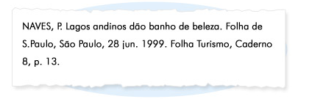

Cláudia  Tozetto: 1. Considerando as fraudes que podem ser realizadas na urna eletrônica, quais são as formas de fiscalização que podem minimizá-las?

Pedro Rezende: O estudo até hoje de maior envergadura e profundidade que responde a esta pergunta, foi patrocinado pelo centro Brennan de Estudos da Justiça na Universidade de Nova Iorque, envolveu dezenas de especialistas de várias áreas, inclusive do direito eleitoral e segurança na informática, e seu relatório acaba de ser publicado. Assim, vou responder citando-o.   
O relatório Brennan analisa os 3 modelos principais de urnas eletrônicas, inclusive o modelo DRE sem voto impresso como o que é usado no Brasil. Nele, são descritos mais de 120 tipos de fraudes que poderiam ser aplicadas com esses sistemas, e uma metodologia nova para quantificação dos níveis de risco de cada tipo de fraude, sendo este metodologia talvez a maior contribuição técnica do relatório.

As principais recomendações do Relatório Brennan para o controle desses riscos em sistemas de voto eletrônico são:

- Adotar do Voto Impresso Conferível pelo Eleitor para Auditoria da Apuração Eletrônica;

- Complementarmente, desenvolver Testes de Votação Paralela com amostragem ampla e sem diferenças de procedimento em relação a votação normal;

- Definir regras transparentes e garantidamente aleatórias para a escolha das urnas a serem auditadas ou testadas;

- Definir políticas claras para resolver as evidências de fraude ou erro na apuração;

- Proibir componentes de comunicação sem fio (wireless) em máquinas de votar.   
  
Tão importante quanto as recomendações que foram oferecidas, são as que NÃO foram oferecidas.   
  
Apesar, ou talvez porque, o grupo de analistas continha expoentes mundiais na área de criptografia e assinatura digital, NÃO FOI RECOMENDADO nenhum procedimento de validação e certificação dos softwares, como a análise antecipada dos códigos-fonte e verificação de assinaturas digitais ou resumos criptográficos, posto que são procedimentos muito caros e ineficazes, podendo ser facilmente burlados. Justamente a direção contrária daquela na qual a Justiça Eleitoral Brasileira vem depositando suas fichas.   
  
Há uma tradução desse relatório ao português em <http://www.votoseguro.org/textos/brennan-pt.pdf>

2. CT: Você pode fazer uma descrição técnica das versões utilizadas nas eleições desde 96? (isso porque quero fazer uma espécie de linha do tempo com as urnas na matéria)

PR: Não saberia descrever detalhes exceto os relacionados ao fato de que, a cada nova eleição, a dificuldade de se fiscalizar a correta contagem dos votos tem só aumentado, devido, em grande parte, a critérios técnicos licitatórios para os quais não consigo ver nenhuma outra utilidade a não ser essa.

3. CT: Qual o impacto das novas tecnologias, como a biometria e os smart cards, utilizados como mecanismos de identificação do leitor? Qual a importância disso dentro do processo eleitoral? Você acha que, de fato, essas tecnologias serão implantadas no sistema eleitoral brasileiro?

PR: Vou responder esta série de perguntas de trás para frente, e repetir o que disse numa reportagem ao portal IDG Now.

Espero que a biometria não seja implementada em nenhum sistema eleitoral. Antes, gostaria de saber quem é que está soprando no ouvido de juízes e técnicos da Justiça Eleitoral brasileira essa cantiga de sereia pós-moderna, da biométrica como panacéia para problemas que a natureza humana faz manifestar no processo eleitoral.

Não consigo entender os reais motivos para se usar biometria no sistema eleitoral, já que os alegados até aqui, honestamente, não compreendo. Para mim, que prezo a democracia e especializei-me em segurança computacional, está claro que um sistema de identificação tão complexo, caro e difícil de fiscalizar serve bem para sustentar o discurso da modernização eleitoral, mas confesso-me completamente confuso sobre qual problema de segurança, isto é, segurança de quem e contra o quê, ela poderia bem servir como solução. Posso ser um neobobo, mas não creio ser um ciberbobo. Para clarear minha confusão, resta-me então analisar, à luz do contexto, o que é de conhecimento público.

Ouve-se dizer que a biometria seria adotada para erradicar "a única forma de fraude restante" no sistema atual. Concordo em parte. A única forma de fraude à antiga, 'de varejo', que restou foi, de fato, a fraude no cadastro, pois as outras foram trocadas por novas formas. Novas formas que poderíamos chamar de atacadistas, pelo inétido patamar na relação desvio/efeito que podem provocar, mas que são ainda desconhecidas de leigos e analfabetos digitais, combinação perigosa o suficiente para serem consideradas de alto risco à democracia. Quanto à antiga forma de fraude que permanece, ela faz parte da cultura política e do folclore sobre o modus operandi de alguns políticos nativos. A saber, o controle de cartórios eleitorais em sua área de influência para inchar o cadastro eleitoral com fantasmas, na forma de eleitores que recebem mais de um título, obtidos com variantes do nome ou com documentos falsos, e que votam pelo outro pé de uma nova botina.

Enquanto o cadastramento de eleitores for localmente controlado, não há nada que o TSE possa fazer contra essa forma varejista e resistente de fraude; cada cartório eleitoral decide como coíbe ou não coíbe, como faz vista fina ou vista grossa, como dissipa ou participa desse tipo de manipulação. O cadastro eleitoral de Camaçari-BA, por exemplo, que já foi três vezes refeito a mando do TSE, para expurgar eleitores fantasmas com múltiplos títulos, cresce a cada recadastramento e sempre além das estimativas demográficas, inchaço neste caso "justificado" por estar o município em área metropolitana (Salvador).

Se o objetivo fosse mesmo o de neutralizar a fraude cadastral que resiste, à moda antiga, à informatização impingida ao eleitorado brasileiro, a solução mais racional seria, também, à moda antiga. Eficaz, barata, fácil de fiscalizar, testada e usada por democracias que se preocupam com sua própria saúde: a tradicional tinta indelével no dedo de quem vota. Por outro lado, a introdução de novas tecnologias da informação, como a biométrica, traz sempre consigo, como já disse, novas formas de fraude, associadas à subversão do seu propósito. Tecnologia não é panacéia, e seria bobagem confundir ignorância com inexistência dessas novas formas. Seria, neste caso, uma ciberbobagem.

Para quem, doutra feita, porventura contemple interesses que dependam da centralização do controle, e não da erradicação, desse tipo de fraude cadastral, a medida tradicional da tinta no dedo obviamente não serve: é uma medida de segurança muito fácil de fiscalizar, por qualquer um, e extremamente difícil de se burlar, quando fiscalizada. Além de muito barata, comparada à biométrica ou a outras alternativas, o que poderia diminuir o interesse de fornecedores dispostos a acordos impublicáveis. Caberia a tais interesses demonizar a medida tradicional, como atrasada e antiquada, um retrocesso ou coisa que o valha, para vestir a ciberbobagem da panacéia biométrica com roupa nova de rei.

Se o objetivo em demonizar o combate racional à fraude cadastral for mesmo impublicável, algo que demande a centralização do controle sobre os possíveis meios de se praticá-la, a tecnologia biométrica viria a calhar. Principalmente num eleitorado já adestrado à noção de eleição como uma espécie de videogame, para cujos jogadores democracia quer dizer apertar botão em caixa-preta e sentar em frente a televisão para ver pesquisa ou resultado, a cada dois anos. A biométrica seria apenas mais um botão a apertar, mais um problema a sumir, em meio a mais fumaça e espelhinhos. Para esses, não importa que o sumiçõ seja à cusata de mais uma renúncia ao direito de fiscalizar, desta vez cedido a programadores da biometria.   
  
Cedido a quem controla uma tecnologia que serve tanto para impedir o cadastramento de eleitores fantasmas, quanto para permiti-los onde se queira, onde quem não é fantasma duvida que ainda existam. Bastam ingênuos e ínfimos 'erros' de programação, de configuração ou de operação do sistema para que o cruzamento de digitais em títulos eleitorais, destinado a impedir que o mesmo dedo esteja em vários títulos, ocorra, ou não ocorra, nestas ou naquelas zonas eleitorais.

Com a biométrica, quem não se liga, ou não quer se ligar, em tantos detalhes poderá ignorar a mudança no perfil de riscos, a questão se eventuais falhas, especuladas ou vazadas, nessa tecnologia caça-fantasma seriam ou não intencionais, ou se poderiam ter sido. Já os que recusarem a ignorância, terão que ficar com a dúvida. Quem não se incomoda com tal ignorância, ou com a natureza dessa dúvida, pode passar, sob influência da propaganda oficial que irão ingerir pelos ouvidos, a comungar na seita do Santo Byte, pregada por sabichões que fingem crer nos seus dogmas, ou que os vendem como tecno-panacéia.

Os comungantes acabam acreditando num conto de fadas onde tecnologia da informação é varinha de condão, capaz de transformar nossa democracia-borralheira em fada-cobaia a vagar por uma gigantesca aventura de engenharia social. E seguem comungando, alimentando o "debate da segurança" eleitoral. Os reinventores da democracia, os que entraram no primeiro mundo zelando pela sua, estão errados ou são bobos (vide [http://www.verifiedvoting.org](http://www.verifiedvoting.org/)), nós é que estamos certos e somos espertos, sustentam eles. Enquanto fingem já terem se esquecido do escândalo do painel do Senado ocorrido em 2001.   
  
Santa ignorância. Para se ter nas mãos mais essa varinha de condão -- a da biométrica --, é preciso obtê-la. Com contratos sempre difíceis de vir a público, e que devem incluir, dentre outras despesas, uma bolada de pedágio à licenciadora do software que gerencia o banco de dados cadastrais, hoje a empresa Oracle, cujo modelo de licença se baseia na idéia do taxímetro. Bolada a ser paga a cada eleição, pelo enorme volume de processamento extra que esse cruzamento de dados (comparar a impressão digital eletrônica de cada eleitor com 100 milhões de outras) exigiria, no cadastro guardado a sete chaves no TSE.   
  
Pedágio cobrado, considerando-se as licenças em vigor, quer seja executado esse processamento no seu total, em parte ou em parte alguma. Processamento que apenas imitaria o que o olho de um mesário pode fazer, diante de uma foto no título de eleitor, como faz o do guarda de trânsito diante de uma foto na carteira de motorista. E por fim, foto de eleitor que foi eliminada do título, no recadastramento geral para a informatização do voto, conduzido em 1986.   
  
Nesta negociação, é possível que alguém contemple, inclusive, a possibilidade de uma parte do pedágio dirigir-se ao caixa dois de candidatos que se beneficiem da duplicação de digitais eletrônicas em "suas" zonas eleitorais, duplicações que não seriam detectadas pela biométrica no cadastro devido a alguma misteriosa falha no sistema. Em troca de apoio, como seria razoável supor, à preservação de tão moderno serviço, sustentado pelo dinheiro do contribuinte. Alguém, por exemplo, dos quadros de uma fornecedora.   
  
Para seguir no exemplo hipotético, por alguém da segunda maior fornecedora de urnas eletrônicas e softwares do TSE, que teve ou tem, na folha de pagamentos de sua matriz, lobbistas envolvidos em práticas semelhantes (<http://www.eweek.com/article2/0,1895,1912416,00.asp>), inclusive um recém-condenado nos EUA por estelionato e formação de quadrilha, Jack Abramoff (<http://www.eweek.com/article2/0,1895,1911073,00.asp>). Matriz que está, por sinal, empenhada numa campanha mundial pela adoção dessa tecno-panacéia (<http://www.newsfactor.com/story.xhtml?story_id=41398>):   
  
Uma vez operante essa varinha de condão, os que entendem o mundo através do espaço e horário nobres da mídia corporativa, e que comungam na seita do Santo Byte, depois de repetidas ingestões de beberagem marqueteira pelos ouvidos não mais acreditarão em eleitores-fantasma. Ao contrário, pois terão visões. De anjos, programando urnas eletrônicas. O ciclo da corrupção poderá assim aspirar a completude, sem muita trepidação, com a blindagem da mãe de todas corrupções, a fraude eleitoral.

Possibilidades como esta, autoridades eleitorais costumam atribuir a mentes doentias, tomadas pela paranóia ou pela "síndrome da conspiração". Atribuídas com mais gravidade, se a questão é credibilidade, pelo mesmo ex-presidente do TSE que confessou ter manipulado, à sorrelfa, o texto da Constituição Federal durante a Constituinte de 1988, quando era deputado. Hipóteses que podem, entretanto, parecer menos bisonhas ou paranóicas quando se leva em conta certos fatos cujo "valor jornalistico" a grande mídia corporativa despreza. Fatos que ilustram, por exemplo, como o controle sobre a terceirização do processo eleitoral, que essas mesmas autoridades alardeiam adequado ou total, parece não estar entre suas maiores prioridades.   
  
Alguém sabe, por exemplo, por onde na Bahia andavam sete mil flashcards (25% dos dispositivos de carga e armazenamento de software e dados eleitorais das urnas do estado) extraviados até poucas semanas antes da eleição de 2002?

(<http://www.ucho.info/fraude_urnas_02.htm>) Alguém sabe, por acaso, como foram pagos e fiscalizados, e por quem, 10 mil técnicos 'quarterizados' para executar aquela eleição? Os que instalaram softwares "auto-verificáveis" nesses flashcards, em preparação das urnas eletrônicas para os pleitos de então? Ou mesmo, onde se pode encontrar uma lista com os seus nomes? (minha solicitação desta lista ao TSE, através do ofício 11353/2003, teve a resposta de que não seria possivel fornecê-la).

Resumindo, alguém já se perguntou por que, e como, em tempos de déficits enormes e crescentes do Estado brasileiro não falta verba para aventuras modernosas como esta? Porque não provam nada, questionamentos e fatos como esses são desprezados pela banda devota da mídia e pregadores do Santo Byte, sabichões vestidos de ciberbobos. Desprezados ao menos enquanto fornecedores da informática eleitoral estiverem se envolvendo com certas ações beneméritas, tipo a de sustentar certos lobbies, como teria se envolvido a maior fornecedora de urnas eletrônicas e softwares ao TSE, conforme noticiaram os dois maiores jornais do país (Folha e Estadão, em 12 de Abril de 2006, em entrevista com Rogério Buratti), no sustento da mansão do lobby de Ribeirão Preto no Lago Sul de Brasília. Aquela cuja intriga impulsionou a queda de um minsitro da Economia e de um presidente de banco estatal, em 2006.   
  
Assim, depois que a propaganda oficial tiver proclamado a extinção, pela biométrica, dos eleitores-fantasma, "erros no sistema" como o que subtraiu "temporariamente" votos do candidato Lula na totalização do primeiro turno em 2002

(<http://www.cic.unb.br/docentes/pedro/trabs/queda.htm>), "erros" também capazes de ressussitar esses fantasmas em certos currais eleitorais, terão importância ainda mais desprezível para esses sabichões e seus ciberbobos. Da mesma forma que os falsos negativos e falsos positivos da identificação do votante, induzíveis até com o uso de cola de papelaria no dedo [<http://www.yubanet.com/artman/publish/article_28878.shtml>, <http://www.ep.liu.se/exjobb/isy/2004/3557>]. Mais desprezíveis ainda para quem ganha dinheiro com essas panacéias eletrônicas, especialmente na banda endividada da mídia corporativa que lhes vende espaço publicitário.

Que fique claro que não estou afirmando, nem direta nem obliquamente, que o objetivo principal de uma eventual introdução, pelo TSE, de identificação biométrica no nosso sistema eleitoral seria a blindagem contra fiscalização e a monopolização do acesso aos meios de se fraudar o cadastro de eleitores. Estou apenas e tão somente ponderando como uma tal medida serviria a contento para cumprir tal objetivo caso este objetivo esteja sendo contemplado por interessados habilitados, em esferas de poder suficientemente inseridas.   
  
E se estou apenas especulando sobre esses motivos, é porque não consigo entendo alguns critérios técnicos que apareceram na licitação de compra de um tal sistema biométrico suspensa, após a intervenção do TCU, entre outros motivos porque estaria sendo aberta sem a devida dotação orçamentária.

O critério, por exemplo, que exige que os equipamentos e o formato das impressões digitais operem conforme o padrão estabelecido pelo FBI. Não consigo entender o motivo pelo qual a panacéia contra o curralismo eleitoral nos grotões da nossa terra precisa seguir as normas de serviços de inteligência imperiais, a menos que o busque fora da ciência ou, pelo desperdício e servilismo, no passado colonial.

4. CT: Quantas urnas-e existem para as eleições de outubro? Há uma estimativa?

PR: Mais de quatrocentas mil.

5. CT: Você acredita que o sistema de assinatura digital não seja efetivo no processo de votação-e? Qual seria a melhor forma de segurança de dados a ser utilizada?

PR: Já citei o relatório Brennan, e eu mesmo já expliquei, em inúmeros artigos, como e porque é muitíssimo fácil burlar, com acesso privilegiado a um tal sistema, esse tipo de verificação.   
  
A razão para absoluta futilidade de uma tal medida pode ser resumida à combinação de dois fatos. Um deles é que não existe segurança de dados: dados não quebram perna, não levam tiro, não mancham a honra, não vão para a cadeia e não morrem. Segurança de dados é conversa de vendedor. O que existe é segurança de processos, inclusive informatizados, em que interesses potencialmente conflitantes estão em jogo.   
  
O outro fato é que o processo eleitoral num regime democrático verdadeiro, tendo como parâmetro as democracias modernas, terá sempre mais de dois interesses potencialmente conflitantes em jogo, se considerarmos que há eleitores que desejam eleições limpas e candidatos que fraudariam a eleição se puderem fazê-lo impunemente.   
  
Mas só entende as consequências disso quem também entende que eleição não é videogame, e que democracia não é mercadoria de prateleira.

Democracia é um processo político participativo, que culmina em eleições. O processo eleitoral é a luta por ocupação de espaços políticos, caracterizados pelo poder de decidir como gastar dinheiro ou julgar conduta alheia; luta que não se restringe aos espaços de opinião pública, nas campanhas. Prossegue, ou deveria prosseguir, no balanço entre fiscalização e manipulação da votação e da apuração, que legaliza a ocupação desses espaços de poder.   
  
A fiscalização funciona, para o interesse do eleitor que quer eleição limpa, quando há empate entre as de cada candidato. Quando a fiscalização de cada candidato consegue impedir que a do outro fraude o processo de contagem dos votos. E a melhor forma de garantir que haja esse empate é ele participando da fiscalização, mesmo que não seja para nenhum candidato. Para o empate na largada na corrida pela fraude.

Entretanto, o eleitor de hoje é conduzido a entender eleição como espetáculo midiático, em que ele assisitir a uma corrida, tipo fórumla um, na qual participam as pesquisas eleitorais e a última volta é no dia da eleição, quando ele tem de ir até uma caixa preta e apertar botões, para sentar na frente da televisão e ver a bandeirada de chegada.

O eleitor foi efetivamente alijado do processo de fiscalização da contagem dos votos, com a atenção dirigida apenas para a dos gastos de campanha e para outras tarefas inócuas, do tipo "ajudante de mágico", como a de assinar softwares para "auto-verificação". Mas a maioria está achando uma maravilha, já que não vê muito sentido em fiscalizar eleição para quem ele não confia, contra concorrentes nos quais confia menos ainda.

Mas essa maravilha pode acabar mal, já que um tal ambiente de desinteresse efetivo pela lisura do pleito, com todos fingindo entenderem a beleza da roupa nova do rei, no caso, a segurança que o atual sistema oferece a quem deseja eleições limpas, é propício ao florescimento de conchavos políticos como os que espreitavam o painel do senado, como os que nos conspurcam mensaleiros e sanguessugas, e como os que vicejaram na república velha, conduzindo nossos antepassados à revolução de 30, cujo fio condutor era o movimento pelo sigilo do voto.

O sigilo do voto cumpriu o seu papel, na revolução de 30 e durante o período eleitoral pré-eletrônico, mas hoje, apesar de ainda servir ao propósito a que veio, serve também para bloquear ao eleitor comum primeiro sua capacidade, depois seu direito, de fiscalizar a contagem correta do seu voto e os de todos, a pretexto de uma dogmática necessidade de apuração veloz. O que me leva a concluir que a relação custo/benefício do sigilo do voto como princípio basilar da democracia moderna pode ter se deteriorado na pós-moderna.   
  
Porém, se o eleitor não vê valor para si na ocupação precisa dos espaços políticos por aqueles que a maioria considera "menos ruim", ele não verá sentido nessa preocupação com fiscalização frente à informatização, como expressa no relatório Brennan e artigos que publico. "Coisa de especialistas, para especialistas", racionaliza ele.

E ainda que pudesse alcançar esse sentido, a maioria dos que não estão nem aí para democracia, muito jovens para terem provado da sua falta, que não levam a sério o processo político, mais focados em como aplicar para si a lei de Gerson, não vão dar a mínima para o que um especialista em segurança que preza a cidadania tem a dizer. Preferem pão e circo, "me enganem que eu gosto".

6. CT: Hoje, o sistema operacional das urnas eletrônicas é o mesmo nacionalmente, ou existem variações quanto à versão?

PR: Exitem hoje, supostamente, tres sistemas em uso nas urnas eletronicas: O VirtuOS, e duas versões do WindowsCE. Não sabemos exatamente quais são as versões utilizadas porque, naquilo que o TSE chama de "apresentação dos programas" o primeiro nunca teve seu código fonte disponibilizado e o segundo, com mais de sessenta mil arquivos, só é apresentado nos últimos cinco dias.

Apesar de que o TSE hora afirma que apresenta todos, hora que só apresenta os importantes, mesmo que apresentasse o código fonte de todos e por mais tempo, o segundo é montado por um compilador caixa-preta (platform builder), o que impede até mesmo o TSE de saber efetivamente o que vai estar dentro da versão executável.

7. CT: No que poderia ajudar a introdução de um software livre, como o Linux, na fiscalização do processo eleitoral?

PR: A melhor ajuda seria no sentido de impedir que fornecedores pudessem controlar meios de fraude via software que estariam fora do alcance de todos os demais, até mesmo da Justiça Eleitoral. Meios de fraude cuja detecção e neutralização estaria fora do alcance de todos, sob o pretexto de proteger a propriedade intelectual do fornecedor. Mas há quem gosta de ser enganado, haja vista as desculpas mais estapafúrdias para seguir incluindo na urna eletrônica brasileira softwares proprietários dos quais não se conhece sequer a licença de uso segue ocorrendo.

8. CT: Existe alguma outra tecnologia eletrônica que poderia ajudar para evitar as fraudes na votação eletrônica?

PR: Não é tecnologia que falta, o que falta é entendimento do problema, ou reconhecimento de limitações para esse entendimento. Se o problema fosse falta de tecnologia, as armas nucleares teriam impedido que se fraudasse a paz ao mundo.

Numa eleição que exige sigilo do voto, como as da democracia moderna, qualquer tecnologia projetada e implementada para proteger usuários do sistema contra a ocorrência de fraudes de origem externa, servirão também para proteger eventuais fraudadores com acesso interno ao

sistema de serem detectados por usuários comuns.

9. CT: Qual o tempo necessário para auditar o sistema de voto eletrônico? Há possibilidade dessa auditoria oferecer 100% de confiabilidade?

PR: Não há tempo que seja suficiente, basta ler o relatório Brennan para saber porquê. Não existe a menor possibilidade de qualquer auditoria, seja ela longa ou curta, seja o sistema eletrônico ou não, oferecer 100% de confiabilidade. 100% de confiabilidade num sistema com mais de dois interesses em jogo, como o eleitoral, é conto da carochinha, conto do vigário ou dogma da seita do santo baite.

1. Um *binding* é literalmente a ligação ou ponte entre dois sistemas. No caso de *bindings* para Python, chama-se de *extensão* a ligação entre bibliotecas desenvolvidas em C ou C++ para o uso direto no interpretador Python.
2. **Código QR** ([sigla](http://pt.wikipedia.org/wiki/Sigla) do [inglês](http://pt.wikipedia.org/wiki/L%C3%ADngua_inglesa) *Quick Response*) é um [código de barras](http://pt.wikipedia.org/wiki/C%C3%B3digo_de_barras) [bidimensional](http://pt.wikipedia.org/wiki/Bidimensional) que pode ser facilmente esquadrinhado usando a maioria dos [telefones celulares](http://pt.wikipedia.org/wiki/Telefone_celular) equipados com câmera. Esse código é convertido em texto (interativo), um endereço URL, um número de telefone, uma localização geográfica, um [e-mail](http://pt.wikipedia.org/wiki/E-mail), um contato ou uma mensagem de texto.
3. Entrevista concedida por TOZETTO, Claudia. Segurança eleitoral e a carochinha. Entrevistado: Pedro Antonio Dourado de Rezende. Brasília. 2006. A entrevista encontra-se transcrita no Apêndice A desta monografia.
4. IDE (Integrated Development Environment), um ambiente integrado para desenvolvimento de software.
5. Na programação de computadores, uma cadeia de caracteres ou string é uma sequência de caracteres, geralmente utilizada para representar palavras, frases ou textos de um programa.